Table of Contents

ÖNSÖZ 2

TEZ ETİK BEYANNAMESİ 2

KISALTMALAR DİZİNİ 3

GENEL BİLGİLER 3

Giriş 3

Amaç ve Kapsam 4

Çalışmanın Özgün Değeri 4

Çalışmanın Yöntemi 5

YAPILAN ÇALIŞMALAR 7

Biçim Gramerleri 7

Analiz Aracı Olarak Kullanımı (Analiz Gramerleri) 9

Tasarım Aracı Olarak Kullanımı (Özgün Gramerler) 9

Analiz Sonucu Tasarım Aracı Olarak Kullanımı (Hibrid Gramerler) 10

Split Grameri 10

CGA Biçim Grameri 11

Çalışma Alanının Seçimi 12

Çalışma Alanına İlişkin Bilgiler 13

Ortahisar Konutlarının Özellikleri 18

Verilerin Toplanması 21

BULGULAR VE İRDELEMELER 24

Ortahisar’ın Mimari Dil Analizi ve Biçim Grameri 24

Yapı Taban Alanı 25

Yapı Kat Sayısı ve Yükseklikleri 26

Cephe Tipi 30

Cephe Çıkmaları 31

Çatı Katı 33

Cephe Panelleri 34

Cephe Elemanları 36

Çatı Formu ve Eğimi 42

Üretim Süreci 43

CGA Grameri 45

Örnek Çalışma 47

SONUÇLAR VE ÖNERİLER 50

# ÖNSÖZ

Bu çalışma Trabzon Ortahisar bölgesi örnek alanı üzerinden geleneksel dokuda tasarım yaparken tasarımcılara destek olarak sunulabilecek tasarım altlığı üretimini amaçlamaktadır.

Çalışma sürecinde danışmanlığımı yapan Sayın Doç. Dr. Serbülent VURAL’a, çalışmanın yürütülmesinde değerli katkılarını sunan tez izleme komitesi üyeleri Sayın Prof. Dr. Mine ÖZKAR ve Sayın Prof. Dr. Ali ASASOĞLU’na teşekkürü bir borç bilirim. Doktora eğitimi sürecinde akademik bilgi ve birikimlerini benimle paylaşan hocalarıma ve arkadaşlarıma, manevi destekleri için aileme teşekkür ederim.

Çağlar AYDIN Trabzon 2020

# TEZ ETİK BEYANNAMESİ

Doktora Tezi olarak sunduğum “Geleneksel Trabzon Evleri Örneğinde Gramer Tabanlı Tasarım Altlığı Üretimi” başlıklı bu çalışmayı baştan sona kadar danışmanım Doç. Dr. Serbülent VURAL’ın sorumluluğunda tamamladığımı, verileri/örnekleri kendim topladığımı, deneyleri/analizleri ilgili laboratuvarlarda yaptığımı/yaptırdığımı, başka kaynaklardan aldığım bilgileri metinde ve kaynakçada eksiksiz olarak gösterdiğimi, çalışma sürecinde bilimsel araştırma ve etik kurallara uygun olarak davrandığımı ve aksinin ortaya çıkması durumunda her türlü yasal sonucu kabul ettiğimi beyan ederim. …/…/2020

Çağlar AYDIN

Lorem ipsum dolor sit amet, consectetur adipiscing elit. Nam et turpis gravida, lacinia ante sit amet, sollicitudin erat. Aliquam efficitur vehicula leo sed condimentum. Phasellus lobortis eros vitae rutrum egestas. Vestibulum ante ipsum primis in faucibus orci luctus et ultrices posuere cubilia Curae; Donec at urna imperdiet, vulputate orci eu, sollicitudin leo. Donec nec dui sagittis, malesuada erat eget, vulputate tellus. Nam ullamcorper efficitur iaculis. Mauris eu vehicula nibh. In lectus turpis, tempor at felis a, egestas fermentum massa.

**Anahtar Kelimeler:** Biçim gramerleri, Yordamsal modelleme, Geleneksel Trabzon evleri

Lorem ipsum dolor sit amet, consectetur adipiscing elit. Nam et turpis gravida, lacinia ante sit amet, sollicitudin erat. Aliquam efficitur vehicula leo sed condimentum. Phasellus lobortis eros vitae rutrum egestas. Vestibulum ante ipsum primis in faucibus orci luctus et ultrices posuere cubilia Curae; Donec at urna imperdiet, vulputate orci eu, sollicitudin leo. Donec nec dui sagittis, malesuada erat eget, vulputate tellus. Nam ullamcorper efficitur iaculis. Mauris eu vehicula nibh. In lectus turpis, tempor at felis a, egestas fermentum massa.

**Keywords:** Shape grammars, Procedural modeling, Traditional Trabzon houses

# KISALTMALAR DİZİNİ

# GENEL BİLGİLER

## Giriş

Çalışma yordamsal modelleme yöntemi ile geleneksel Trabzon Ortahisar konutlarının üç boyutlu modellerinin parametrik olarak üretilebilmesini konu almaktadır. Üretimin sağlanabilmesi için gramer tabanlı kural gruplarının oluşturulması gerekmektedir. Yordamsal modellemede kural grupları diye nitelenen ifade üç boyutlu modelleri oluşturan bilgisayar kodlarıdır. Kullanıcının modeli kendisinin oluşturduğu geleneksel modelleme yazılımlarından farklı olarak yordamsal modellemede bir yapının veya yapı türünün semantik tanımlamasının programlama dillerini kullanarak bilgisayara tanıtılması ile modeller üretilmektedir. Bu sadece teknik yönden değil kuramsal olarak da farklılıklar ortaya koymaktadır. Seçilen modelleme yöntemi sadece maliyet ve estetik çıktısını değil; bilginin nasıl seçildiği, işlendiği ve nelerin bilgi olarak değerlendirildiği gibi hususları da etkilemektedir (Saldaña, 2015).

Yordamsal modelleme kural tabanlı otomatik veya yarı otomatik içerik üretmeye yönelik bir yöntem olup çeşitli alanlarda doku, bitki, arazi, nehir, bina, kent, yol ağları gibi modellerin oluşturulmasında kullanılmaktadır. 30 yıldan fazla bir süredir üzerine aktif araştırma yapılan konu, çok çeşitli varyasyonları üretebilme potansiyeli ve içerik üretiminde insan gücü etkileşimini azaltması ile mimarlık, oyun ve film endüstrisi sanal ortamlarında cazip bir yöntem olarak görülmektedir (Schinko vd., 2015).

Yordamsal modeller bir binanın tasarım stilini veya kültürel bir dönemin tasarım ve yapım bilgilerini kodlamak için kullanılabilmektedirler. En önemli avantajlarından birisi tekil bir yapının detaylı şekilde rekonstrüksiyonunu yapabilmesidir. Bunun yanında aynı tasarım ve yapım kurallarını paylaşan çok sayıda benzer modelleri üretebilmektedir. Yordamsal modellerin üretiminde Lindenmayer sistemi, fraktal, split gramer, biçim grameri gibi birçok üretken sistem kullanılmaktadır. Yordamsal modelleme ile bina modellerinin oluşturulmasında özellikle yordamsal cephe üretimi kullanılmaktadır. Model üretimi iki boyutlu parsel hattının girdi olarak sisteme tanıtılması ile başlamaktadır.

Yordamsal modelleme tekniğinin bir diğer avantajı ise modellenen bina veya obje hakkında uzman düzeyde bilgiye sahip olunmasını sağlamaktadır. Mimaride kullanılan yapı tiplerine ait sınıflandırma şemalarının ve tablolarının kod içine aktarımı gerekmektedir. Bu da günümüz kentlerinde o veya bu şekilde kaybettiğimiz geleneksel yapıların kurallarının elde edilip, kayıt altına alınmasını sağlamaktadır. Koruma anlamında sunduğu olanağın yanında geleneksel doku içinde tasarım yaparken temel olarak alınacak verileri de sağlamış olmaktadır. Kuşkusuz ki bu yöntem klasik yöntemlere göre geleneksel yapı karakteri üzerine daha fazla bilgi sunmaktadır.

Yordamsal modeller semantik bir yapıya sahiptirler ve bu özellikleri ile simülasyon ve planlama için geleneksel modellere göre daha uygundurlar. Günümüz kentsel yenileme ve kentsel canlandırma projelerinde kullanımları da birçok varyasyona ve analiz olanağına kısa sürede imkân sağlamaktadır. Aynı şekilde tekil birimler içinde çeşitli öneriler sunması bu önerilerin yeni tasarım yorumları için altlık oluşturmaktadır.

Bu bağlamda gün geçtikçe sayıları azalan Trabzon Ortahisar geleneksel konutları örnek çalışma alanı olarak incelenecektir. Ortahisar Mahallesi Trabzon’un tarihi kent çekirdeğinin biçimlendiği bölgeyi ihtiva etmektedir. Kentin geleneksel mimari karakterini barındıran bölge kent kimliği ve kültürel mirası açısından önem arz etmektedir.

Bu çalışma Trabzon Ortahisar geleneksel konutlarının CGA (Computer Generated Architecture) gramerinin oluşturulması ve parametrik olarak üretilmesini amaçlamaktadır. Trabzon kenti içinde bulunan geleneksel konutlar üzerinde yapılmış rölöve çalışmaları ve akademik çalışmalar proje için gerekli ana veriyi oluşturmaktadır. Bu veriler üzerinden çalışmanın ilk bölümü için analiz-sentez yöntemi kullanılacaktır. İkinci aşama için biçim gramerleri hazırlanacaktır. Hazırlanan biçim gramerleri üzerinden CGA biçim grameri bilgisayar ortamında kodlanacaktır.

## Amaç ve Kapsam

Önerilen çalışma yordamsal modelleme yöntemi kullanılarak geleneksel Trabzon Ortahisar konutlarının CGA grameri kodlamasını ve tasarım altlığı olarak sunulacak modellerin parametrik olarak üretilmesini amaçlamaktadır.

Hedefler;

1. Tarihi dokuda yeni yapılacak binalar için geleneksel dokuya ait referans bilgi sağlamak.
2. Üretilecek modellerin varyasyonlarını yeni tasarımlar için altlık olarak sunmak.
3. Trabzon Ortahisar evlerine ait kütle ve cephelerin oluşumunu tanımlayan biçim gramerini oluşturmak.

Bu çalışma kapsamında geleneksel Trabzon Ortahisar evlerinin yordamsal modelleme için kural gruplarının çıkarılması ve modellerinin üretilmesi yer almaktadır. Çalışma kütle ve cephe bazında olup, modeller için plan üretimi yapılmamaktadır. Elde edilen veriler dahilinde yeterli sayıda plan rölövesine ulaşılamadığı için plan üretimi bu çalışma kapsamı dışında tutulmuştur.

Üretilen taslak modeller birbirinden bağımsız olarak türetilmektedir ve sokak dokusu üzerine bir çalışma yapılmamıştır. Parsel ile olan ilişkiler ve sokak-komşuluk ünitesi oluşumu için gerekli araştırmalar yapılarak bu çalışmanın üzerine ek olarak geliştirilebilir.

## Çalışmanın Özgün Değeri

Kentler tarih boyunca geçirdikleri her dönemin sosyo-kültürel, estetik anlayışları ve teknolojik olanakları tarafından evrilerek şekillenmişlerdir. Bu devinim sürekli olarak devam etmektedir. Kentlerin gelişim ve şekillenişindeki en önemli etkenlerden biri de yeni yapılaşmadır. Kentlerin tarih boyunca oluşmuş dokusuna yeni yapılaşma yapmak daimi olarak bir tartışma ve araştırma konusu olmuştur.

Ondokuzuncu yüzyılın ikinci yarısından itibaren gözlemlenen teknolojik gelişmeler yapı kültürünün alt yapı, ulaşım, üretim teknolojileri, yapım teknikleri, malzeme vb. faktörlerinde hızlı bir değişime sebep olmuştur. Daha öncesinde kentlere eklemlenen yeni yapılaşmalar farklı dönemlerde sınırlı değişimlere uğrayan geleneksel yöntemler ve malzemeler kullanılarak üretildiğinden ölçek, kütlesel oranlar, malzemeler ve mekansal özellikler bakımından uyumlu bir doku sağlamıştır. Teknolojideki hızlı gelişmeler ile beraber üretilen yeni yapılaşmalar önceki döneme ait kentsel dokular ile aykırılaşmaya ve tartışmalara sebep olmuştur (Altinöz, 2010).

Bu bağlamda tarihi dokuları oluşturan ve belirli bir ortak karakter taşıyan yapıların tasarım dillerini analiz eden ve ortaya koyan bir çok çalışma yapılmıştır. İlk olarak Stiny ve Mitchell (1978) Palladio evleri grameri çalışmasını yayınlamıştır. Ardından gelen süreçte Wright’ın Praire evleri (Koning ve Eizenberg, 1981), Buffalo’nun bungalovları (Downing ve Flemming, 1981), Queen Anne evleri (Flemming, 1987), Tayvan yöresel konutları (Chiou ve Krishnamurti, 1995), geleneksel Türk konutları (Çağdaş, 1996), Saraybosna Hayat evleri (Colakoglu, 2005), geleneksel Mardin evleri (Torus, 2011) gibi çalışmalar tekil ve toplu olarak mevcut dokuların anlamsal değerini sürdürebilmeyi ve kimlik kaybını önlemeyi hedeflemişlerdir.

Bu çalışmada da aynı hedefler göz önünde bulundurularak yeni yapılaşmalar için tarihi dokunun yapılaşma oranlarını ve ölçeğini tasarım altlığı olarak sunabilmek hedeflenmiştir. Önceki çalışmalar hep bitmiş bir sonuç ürün verirken bu çalışmada üzerinde değişiklik yapılabilir esnek bir tasarım altlığı sonuç ürün olarak verilmektedir. Tasarımcıya verilen bu esneklik çeşitli parametreler aracılığıyla sunulmaktadır. Bu sayede tasarımcı çevre dokunun karakterine uygun tasarım yaparken kendi tercihleri doğrultusunda hareket edebilmektedir. Ortaya koyulan sistem konvansiyonel bir çalışma yöntemine yardımcı olarak hazırlanmıştır.

## Çalışmanın Yöntemi

Çalışmada Ortahisar konutlarının CGA grameri kodlaması ve tasarım altlıklarının parametrik olarak üretilmesi amaçlanmaktadır. Bu bağlamda Ortahisar konutlarının tipolojik tasarım analizi ve sentezi için öncelikle biçim gramerleri bir araştırma aracı olarak kullanılmıştır. Bu sayede konutların tipik özellikleri kurallar yardımıyla açıklanmıştır ve prototip üretmek için zemin hazırlanmıştır.

Bu süreç iki kademeli olarak işlemektedir;

1. Biçim gramerinin oluşturulması

* Çalışmanın ilk bölümünde analiz-sentez yöntemi kullanılmıştır ve ikinci aşama için gerekli olan biçim grameri verileri hazırlanmış olacaktır.
  1. Trabzon Ortahisar geleneksel konutlarına ait verilerin toplanması: Çalışma için gerekli olan Trabzon geleneksel evlerine ait veriler akademik ve profesyonel çalışmalardan toplanmıştır. Temel Kaynaklar;
     + Trabzon Kültür ve Tabiat Varlıklarını Koruma Bölge Kurulu Müdürlüğü Arşivi
     + KTÜ Mimarlık Bölümü Doğu Karadeniz Arşivi
     + Trabzon geleneksel evleri üzerine yapılmış akademik çalışmalar
     + İstanbul Büyükşehir Belediyesi BİMTAŞ A.Ş. Rölöve çalışmaları
  2. Analiz çalışması: Evlere ait veriler toplandıktan sonra aşağıdaki listede belirtilen özelliklere göre analizleri yapılmıştır.
     + Yapı taban alanı
     + Kat sayısı ve yükseklikleri
     + Cephe karakteri
     + Cephe çıkmaları
     + Cephe elemanları
     + Çatı formu ve eğimi
  3. Sentez çalışması: Çıkarılan veriler analiz edilen başlıklara göre tablolara dökülerek kural oluşturmak için gerekli sayısal özellikler organize edilmiştir. Bununla beraber kütle ve cephelere ait biçim grameri kuralları hazırlanmıştır.

1. CGA gramer kodunun oluşturulması

* İkinci bölümde Ortahisar evleri için hazırlanan biçim grameri kuralları üzerinden CGA grameri kodlaması yapılmıştır. Üretilen kod ESRI firmasına ait CityEngine yazılımı üzerinde çalıştırılmaktadır.

Çalışmanın temelini oluşturan veriler Trabzon Büyükşehir Belediyesi ve Trabzon Rölöve ve Anıtlar Müdürlüğü arşivlerinden toplanan rölövelerden elde edilmiştir. Elde edilen rölöveler geleneksel yöntemlerdeki gibi çizimler üzerinden incelenerek ve ölçülerek yapı tektoniği hakkında bilgi edinilmiş ve gerekli sayısal değerler tablolara dökülmüştür. Veriler ve işlenişi ile ilgili bilgi yapılan çalışmalar kısmında daha detaylı anlatılmıştır.

Yapı tektoniğinin incelenmesinin ardından biçim grameri kuralları hazırlanmıştır. Oluşturulan gramer Stiny ve Mitchell (1978) tarafından tanımlanan üç test ile sınanmıştır. Bu testlere göre bir gramerin açıklayıcı ve öngörücü olup olmadığı doğrulanmaktadır. Öncelikle bir gramer, grameri oluşturan yapıların tasarımlarının altında yatan ortak özellikleri ortaya koymalıdır. İkinci olarak grameri oluşturan yapıların dışında bir yapının ortak tasarım diline ait olup olmadığını belirleyen kriterleri sağlamalıdır. Üçüncü olarakta yeni bir yapının nasıl tasarlanacağını belirtmelidir. Sırasıyla bu testler açıklayıcı, analitik ve sentetik test olarak adlandırılmaktadır.

Biçim grameri kuralları oluşturulurken kurallar ile beraber kısıtlar tanımlanmıştır. Bu kısıtlar bazı özel durumların bağlamını ve taslak önerilerini kısıtlamak için ilişkileri tanımlamaktadır. Ayrıca kısıtlar değişkenler arası ilişkileri tanımlamaktadır ve yapılara ait tasarım bilgisini mantık kuralları ile gramer kurallarına aktarmaktadır.

Bu doğrultuda CGA grameri kodlanırken değişkenler CGA grameri içerisinde bazıları sabit bazılarıda alt ve üst limitleri belirtilerek tanımlanmıştır. Limitleri ile tanımlanmış değişkenler tasarımcının kontrolünde değiştirilebilmektedir. Sabit olanlar ise tasarımcının kontrolü dışında bilgisayar tarafından seçilmektedir.

Çalışmada izlenen süreç döngüsü. 

Çalışmada izlenen süreç döngüsü.

Çalışmada izlenen süreç şekil ’de görsel olarak aktarılmıştır. Sürecin birinci aşaması biçim gramerlerinin oluşturulması ile sonlanmaktadır. İkinci aşamada ise CGA kodu oluşturulmaktadır. Şekilde model üretimi evresinden tekrar verilerin toplanması evresine doğru bir döngü oluşmaktadır. Bu döngü üretilen modellerde eksiklik yaşanması durumunda tekrardan yeni verilerin eklenerek süreç sonucu üretilecek modellerin geliştirilmesi için bulunmaktadır.

Verilerin toplanması ve verilerin analizi bir sonraki bölümde ele alınmıştır. Biçim gramerleri, split grameri ve CGA grameri, Ortahisar bölgesine ait genel bilgiler ve geleneksel Ortahisar konutlarının özellikleri çalışmanın bir sonraki bölümünde sunulmuştur.

# YAPILAN ÇALIŞMALAR

## Biçim Gramerleri

Biçim gramerleri 1972 yılında George Stiny ve James Gips (1972) tarafından tanıtıldı. Tasarımları analiz etmeye ve üretmeye yarayan tasarım amaçlı ilk algoritmik sistem olan biçim gramerleri kurallarını direk biçimler üzerinden tanımlamaktadır. Kompütasyon teorisi ve görsel-mekansal düşünme yöntemi olarak iki farklı düzlemde açıklanmaktadır (Tepavcevic ve Stojakovic, 2012).

Yazı ve sembollere bağlı bir kompütasyon süreci yerine direk olarak biçimi kullanması ve görsel olarak çalışan bir sistem olması diğer üretken sistemlerden temelde ayrışmasını sağlar (Knight, 2012). Kompütasyon sürecini tamamen görsel olarak üretim kuralları üzerinden gerçekleştirmeyi sağlayan biçim gramerleri bir başlangıç biçimi ve kural dizilerinden oluşmaktadır (Şekil ). Biçimler iki boyutlu nokta, çizgi, düzlem olabileceği gibi üç boyutlu hacimler veya bunların kombinasyonları şeklinde de olabilirler. Biçimler ayrıca ek bilgi gösteren etiketlere ve bazı özelliklerinin büyüklüğünü gösteren ağırlıklara sahip olabilirler (Stiny, 1980). Kurallar ise aralarındaki ok ile ayrılan bir çift biçimden oluşmaktadır. Kuralların sol kısmında başlangıç biçimi, sağ kısmında ise kural uygulandıktan sonra dönüşeceği biçim tanımlanmaktadır. Halihazırdaki biçimin herhangi bir parçası tanımlı kurallardan birinin sol kısmında belirtilmiş biçimsel şartı sağladığında sağ kısmında tanımlı biçim ile değiştirilerek biçim geliştirilir.

Örnek biçim grameri kuralı (Stiny, 2006). 

Örnek biçim grameri kuralı (Stiny, 2006).

Biçim gramerleri görsel-mekansal düşünmeyi temsil eden bir biçimcilik olarak da tanımlanabilmektedir. Görsel tasarım gramerleri olarak da adlandırabileceğimiz biçim gramerleri dünyaya öğrenilen veya dayatılan tanımlamalar yerine belirli bir zamanda pratik bir anlamı olan tanımlamalardan bakabilme düşüncesidir (Özkar ve Stiny, 2009).

Tanıtımından sonra Gips (1975) doktora tezinde biçim gramerlerinin bilgisayar uygulamalarını geliştirdi, Stiny (1975) ise matematiksel temelleri üzerine yoğunlaştı. Stiny (1976) tezinin ardından yazdığı *Two exercises in formal composition* adlı makalede biçim gramerlerinin kullanımını iki örnek üzerinden açıkladı ve bu örnekler daha sonra yapılan çalışmalara temel oluşturdu. Bu örneklerden ilki biçim gramerlerinin üretken bir sistem olarak yeni tasarım dili veya tarzı oluşturmak için özgün hali ile nasıl kullanılabildiğini açıklarken ikinci örnek ise mevcut bir tasarım dilinin veya tarzının biçim gramerleri kullanılarak analizinin nasıl yapılabildiğini göstermektedir. Ayrıca hem analitik hem de sentetik kullanıldığı örneklere de rastlamak mümkündür (Knight, 1999).

### Analiz Aracı Olarak Kullanımı (Analiz Gramerleri)

Biçim gramerlerinin ilk kez analiz aracı olarak kullanımı Stiny (1977) tarafından Çin buz ışını pencere tasarımları üzerine yaptığı çalışmada ortaya konuldu. Bu çalışma ayrıca biçim gramerlerinin parametrik tasarım ile entegre edilerek parametrik biçim gramerlerinin tanımlandığı çalışma oldu. Beş adet kuraldan oluşan gramer Çin buz ışını ızgaraların bir araya gelme düzenini açıklamayı, örnek ızgaralar oluşturmayı ve sayısız yeni ızgara düzenleri oluşturmayı başardı. Ertesi yıl Stiny ve Mitchell (1978) biçim gramerlerini Pallodio stili üzerinden test ederek ilk kez bir mimari üslubun analizinde kullandılar. “Palladio Grameri” kurallarını Andrea Palladio tarafından 1570 yılında yazılmış *Quattro Libri dell’Architettura*’da bulunan villa planı örneklerini inceleyerek tanımladılar. Parametrik biçim gramerlerini kullanarak villaların zemin kat planlarını önerdikleri sekiz aşamalı bir süreç ile oluşturdular.

Bu çalışmanın ardından gelen yirmi yıllık bir dönemde biçim gramerleri neredeyse tamamen bir analiz aracı olarak mimarların tarzını, yöresel mimariyi, sanat stillerini vb. açıklamada kullanıldı.

Bu çalışmalar arasında Giuseppe Terragni, Frank Lloyd Wright, Glenn Murcutt, Christopher Wren gibi mimarların tarzları analiz edildi (Flemming, 1981; Koning ve Eizenberg, 1981; Hanson ve Radford, 1986; Buelinckx, 1993).

Yöresel mimari analizlerine bakıldığında Japon çay odaları, Buffalo’nun bungalovları, Queen Anne evleri, geleneksel Tayvan evleri, geleneksel Türk evleri, sıra evler, klasik Osmanlı dönemi camileri ve Mughul bahçelerinin peyzaj mimarisi çalışmaları bulunmaktadır (Knight, 1981; Downing ve Flemming, 1981; Flemming, 1987; Chiou ve Krishnamurti, 1995; Çağdaş, 1996; Çağdaş, 1996; Aksoy, 2001; **???**).

Sanat stillerinin analizini yapan çalışmalarda Richard Diebenkorn, Georges Vantongerloo ve Fritz Glarner’ın tabloları, Hepplewhite tarzı sandalyelerin arkalıklarının tasarımı, Frank Lloyd Wright’ın pencere tasarımları ve antik Yunan çömleklerinin süsleme tasarımları incelenmiştir (Kirsch ve Kirsch, 1986; Knight, 1989; Knight, 1980; Rollo, 1995; Knight, 1986). Wright’ın mimari tarzı için hazırlanan gramer ilk üç boyutlu mimari gramer çalışması olması açısından önemlidir.

Sonraki dönem çalışmalarında Benros vd. üç ayrı tarz olan Pallodio villaları, Malagueira konutları ve Prairie konutlarını oluşturdukları tek gramer, Osmanlı camilerinin ontolojisini kullanan tipolojik tanımlama (description) gramerleri ve tipolojik tanımlama gramerleri için genel gösterim önerisi göze çarpmaktadır (Benrós vd., 2014; Stouffs ve Tunçer, 2015; Stouffs, 2016).

### Tasarım Aracı Olarak Kullanımı (Özgün Gramerler)

Biçim gramerlerinin analiz aracı olarak kullanımı yukarıdaki örneklere bakıldığında önemli ölçüde etkin olduğunu göstermektedir. Buna karşı başlangıçtan itibaren tamamen yeni tasarım dilleri oluşturma konusunda şaşırtıcı bir şekilde sınırlı sayıda örneğe rastlanmaktadır. Bu anlamda ilk çalışma Stiny ve Gips (1972) tarafından tablolar üzerine yapılan biçim gramerleri oldu. Stiny ve Gips’in tezleri ve beraber yazdıkları *Algorithmic Aesthetics* kitabı da yine aynı konu üzerinde biçim grameri formalizmini örnekliyordu (Knight, 1999).

Bu çalışmalar haricinde Stiny’nin (1976) iki boyutlu formal kompozisyonlar ve ilk üç boyutlu biçim grameri çalışması olan Froebel’in yapı blokları üzerine çalışmaları örnek oluşturmaktadır (Stiny, 1980). Froebel yapı blokları üzerine olan çalışma özgün gramerleri kullanarak sıfırdan yeni bir tasarım dili oluşturmak için izlenecek işleyişi tanımlamaktadır. Yeni tasarım dilini oluşturmak için önerilen işleyişte biçim sözlüğü, mekansal ilişkiler, biçim kuralları, başlangıç biçimi ve biçim gramerlerinin aşamalı olarak oluşturulması gerekmektedir. Bu alanda mimarlık ve diğer dallarda çeşitli çalışmalar kısıtlı sayıda gerçekleştirildi (Knight, 1989; Knight, 1992; Knight, 1993; Knight, 1994).

### Analiz Sonucu Tasarım Aracı Olarak Kullanımı (Hibrid Gramerler)

Özgün gramelerin tamamen baştan oluşturulması teori üzerinde olmaktadır (Knight, 1999). Uygulamada ise yeni tasarım dilleri eski ve güncel dillerin değiştirilmesi, geliştirilmesi veya birleştirmesi gibi işlemler ile oluşturulur. Knight (1981) önerdiği mevcut tasarım dilleri üzerinden yeni tasarım dilleri üretme yönteminde ilk önce mevcut dil için bir gramer çıkartılarak analiz edilir, çıkarılan gramerin kuralları dönüştürülür ve dönüştürülen kurallar yeni bir gramerin ve dilin temeli haline gelir. Knight bu yöntemin bilinen dillerin tarihsel evrimini başarılı bir şekilde tanımlamak ve yeni tasarımlar geliştirmek için kullanabileceğini belirtmektedir. Bu nedenle bu yöntem hem analitik hem sentetiktir. Knight *Transformations in Design* adlı kitabında bu yöntemi kullanarak Frank Lloyd Wright’ın çalışmalarında, De Stijl resminde ve antik Yunan süsleme tasarımlarında stilistik değişimleri analiz etmek için uygulamaktadır (Knight, 1999). Flemming (1990) Knight’ın yöntemine benzer bir yöntemi bilgisayar üzerinde mimari kompozisyonları öğretebilmek için kullanmmıştır.

Bu gramer yapısının örneklerine baktığımızda Çolakoğlu (2001) 18. ve 19. yüzyılda Saraybosna’da Osmanlı tarzında tasarlanan geleneksel “Hayat” evlerinin gramerini oluşturarak tarihi bağlama uygun yeni formların üretimini sağladı. Duarte (2005) 1977 ve 1996 yılları arasında Siza tarafından Malagueira için tasarlanmış otuzbeş konut üzerinden Siza’nın da desteğini alarak oluşturduğu gramer ile Siza’nın tasarım mantığına yatkın çeşitli yeni tasarımlar üretebildi. Marakeş Medine’de Zaouiat Lakhdar bölgesi için geliştirilen yerel konut ve kentsel form üreten gramerler, *rabo-de-bacalhau* bina tipolojisindeki evlerin rehabilitasyonu için geliştirilen dönüşüm grameri hibrid gramerlere örnek oluşturmaktadır (Duarte ve Rocha, 2006; Duarte vd., 2007; Eloy ve Duarte, 2014).

### Split Grameri

Wonka vd. (2003) mimari modelleri oluşturmak için özel bir set grameri[1]olan parametrik split gramer yöntemini geliştirmişlerdir. Yazarlar yapıların yatayda ve düşeyde sürekliliğe sahip olan yapı elemanlarından oluştuğunu ve buna benzer bir etkiyi split grameri kontrol ederek elde edilebileceğini belirtmişlerdir. İsmini bölümleme işleminden alan ve iki üretim kuralı olan bu yöntem basit geometrilerden oluşan üç boyutlu bir kütlenin önce yüzeylere ve yapısal elemanlarına kadar bölümlenip ardından bölümlenen her biçim önceden tanımlanan geometri ve malzemeler ile yer değiştirmesine dayanmaktadır (Şekil ). Bölümlenme işlemi sonlandırıcı tanımlı biçimlere ulaşana kadar devam etmektedir ve muhtemel düzeni önceden tanımlı-sabit olduğundan dolayı kararlıdır.

Basit bir Split Gramer kuralı ve üretim süreci. 

Basit bir Split Gramer kuralı ve üretim süreci.

Set grameri üretim kurallarını görsel işlem yerine etiketli biçimler üzerinden işleyen, biçim gramerlerinin basitleştirilmiş halidir (Stiny, 1982; Lienhard, 2017). Etiketli bir biçim set gramerinin en küçük (atomik) öğesidir ve alt biçimler barındırmaz. Etiketler sembol olarak kullanılarak üretim kurallarının metinsel olarak yazımını ve bilgisayarda algoritma olarak işlenmesine olanak vermektedir. İdeal olarak, bir biçim grameri uygulaması: görsel bilgi işlemeyi desteklemeli, saklı şekillere izin vermeli (emergence), önceden tanımlanmış parçalara dayanmamalı ve parametrik olmalıdır (Gips, 1999). Set gramerleri biçim gramerlerinin bilgisayar üzerinde işlenmesini kısıtlayan ilk üç özelliğini barındırmamaktadır. Literatürde biçim grameri uygulaması olarak adlandırılan bir çok yazılım ve yazılım denemesi aslında set gramerini temel alarak çalışmaktadır.

### CGA Biçim Grameri

Split gramerler Müller vd. (2006) tarafından geliştirilerek CGA gramerleri olarak adlandırılmıştır. Geliştirilen bu yöntemde katı kütle modelleme sistemi ve farklı olarak tanımlanmış birçok modelleme kuralının yanında cephe üretimi zor olan karmaşık kütleler içinde eklentiler bulunmaktadır. CGA gramer yöntemi çokgen ile belirlenmiş bir parsel hattını yükseltip katlara bölünmüş bir hacim oluşturarak işleme başlamaktadır. Katların cepheleri biçim kuralları kullanılarak duvar, kapı, pencere gibi bölümlere bölünmektedir. Koşullu ya da tahmini kurallar, biçim parametreleri, rastgele numara üretimi bu yöntem içerisinde çeşitlilik oluşturmak için kullanılmaktadır. CGA bir biçim grameri olması ile beraber aynı zamanda bir programlama dilidir. Örnek bir CGA biçim kuralı aşağıdaki gibi yazılmaktadır.

başlangıçŞekli -->  
 koşul1: sonuçŞekil0 ... sonuçŞekilM ...  
 koşulN: ...

CGA gramerlerinin tanımlanmasının ardından yordamsal modellemenin kolaylaştırılması ve daha iyi kullanılabilmesi için devamlı gelişmeler gözlendi. Özellikle cephe modelleri oluşturmak için Müller vd. (2007) binaların cephe fotoğrafları üzerinden tekrar eden karoların tanımlanması ile gramer kurallarınının bilgisayar tarafından otomatik çıkarılması için bir yöntem geliştirdi. Lipp vd. (2008) CGA kurallarını kod yazarak oluşturmak yerine yaptıkları yazılım sayesinde üç boyutlu model üzerinden etkileşim ile kodları görsel olarak düzenlemeyi başardılar. Ancak bu gelişmelere rağmen birçok yordamsal modelleme projesi kod yazılarak gerçekleştirildi. Bunlardan bazıları;

* Reconstruction of Puuc Buildings (Müller vd., 2006)
* Reconstruction of Ancient Pompeii (Müller vd., 2005)
* Rome Reborn 2.0: A Case Study of Virtual City Reconstruction Using Procedural Modeling Techniques (Dylla vd., 2010)
* Urban Topography of Magnesia on the Maeander (Knight, 2016).

## Çalışma Alanının Seçimi

Kentsel gelişim sürecinde kent kimliği hayati bir öneme sahiptir. Küreselleşmenin de etkisiyle şehirler gelişim ve dönüşüm süreçlerinde özgün kimliklerini kaybetme problemiyle karşılaşmaktadır. Bu gelişim ve dönüşüm süreçleri düzgün işletilemediğinde kent okunabilirliğini, kentliler kent hafızasını ve algısını kaybetmektedir. Bu durum kentin tarihi ve kültürel mirasını korumayı güçleştirmektedir.

Ekonomik, sosyal, teknolojik, kültürel değişimler ve yanlış planlama kararları sonucunda Trabzon kenti tarihi kent dokusunda tahribatlara ve kimlik kaybetme tehlikesine maruz kalmıştır. Kentin bir çok bölgesinde, kentsel sit alanları da dahil olmak üzere, bu tahribat ve kayıplar yaşanmakta ve geleneksel konut mirasına ait ürünler gün geçtikçe azalmaktadır.

Bu bağlamda Trabzon kentinin geleneksel dokusuna ait karakteristik örnekleri bir arada bulunduran ve tarih boyunca kent çekirdeğinin biçimlendiği bölge olan Ortahisar mahallesi çalışma alanı olarak seçilmiştir. Çalışma bu bölgedeki geleneksel konut karakterine ait bilgileri yordamsal modelleme yöntemi için gerekli CGA grameri ile kayıt altına almayı ve bölgede yapılması planlanan yeni yapılar için tasarım altlığı oluşturmayı hedeflemektedir.

## Çalışma Alanına İlişkin Bilgiler

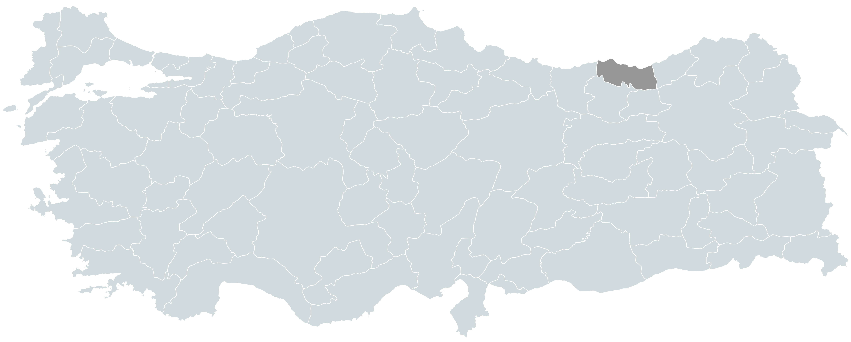

Türkiye’de Trabzon’un konum haritası.

Trabzon Doğu Karadeniz sahil şeridinde doğal bir liman olan Asya ve Ortadoğu transit yolunun başında kurulmuştur. Liman ve ticaret kenti olarak özellikle 7. yüzyıldan sonra ekonomik anlamda bölgenin önemli merkezi olmuştur . Kuzeyde Karadeniz, doğu ve batıda ise derin vadiler ile çevrili kent coğrafi olarak korunaklı bir bölgede konumlandırılmıştır. Güney kısmında doğal bir sınırının olmaması ve savunma ihtiyacından ötürü kent önce Yukarıhisar diye adlandırılan güneydeki en yüksek kısmından başlanarak kuzeye doğru sırayla Ortahisar ve Aşağı hisar kısımlarının inşaa edildiği söylenebilir (Uspenski, 2003).

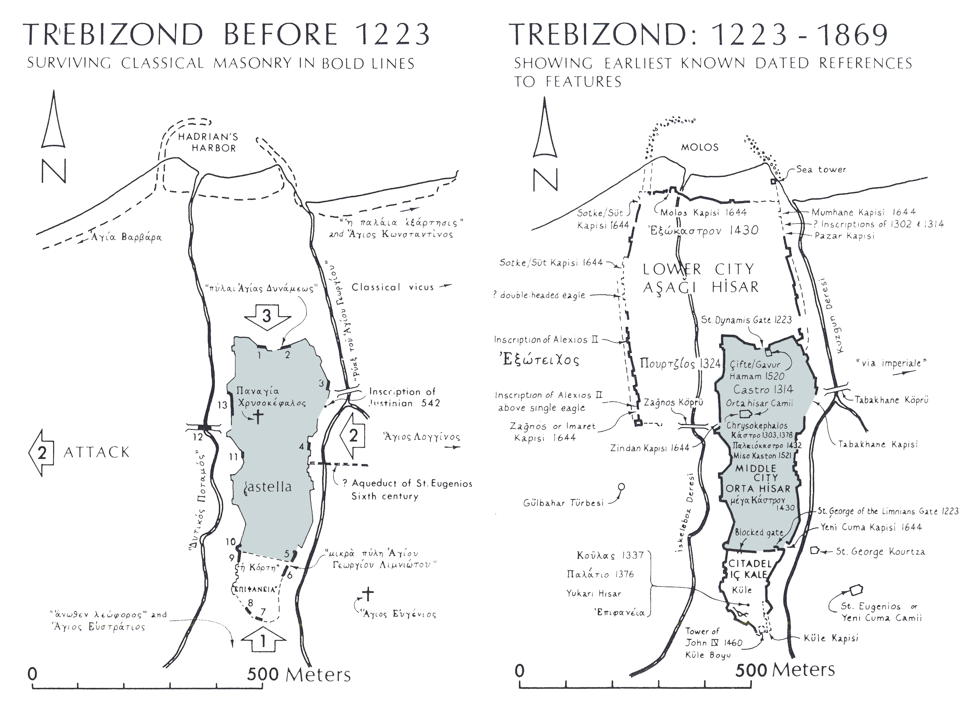

Ortahisar bölgesinin kentin 1223 yılı öncesi ve 1869 yılına kadar olan tarihlerde konumunu gösteren harita (Bryer ve Winfield, 1985).

Çalışma alanı olarak seçilen Ortahisar, Zağnos ve Tabakhane vadileri arasında kalan, Trabzon kentinin tarihi çekirdeğinin bulunduğu yerleşim bölgesidir. Mimari yapı kültürü M.Ö. 7. yüzyıla kadar dayanmaktadır ve tarih boyunca kentin idari, dini ve yaşam merkezi olarak hizmet etmiştir (Tuluk ve Düzenli, 2010). Tarihi surlar ile çevrelenmiş bölge, farklı dönemlere ait geleneksel sivil mimari örneklerinin yanında anıtsal yapıları da barındırmaktadır. Günümüze ulaşmış Ortahisar sınırları içinde kalan sivil mimari dışındaki önemli yapılar aşağıdaki listede sıralanmıştır.

* Askeri Mimari
  + Kent surları
* Dini Mimari
  + Panaghia Chrysokephalos Kilisesi (Ortahisar veya Büyük Fatih Cami)
  + Musa Paşa Cami
  + Ortasaray Mescidi - Saraçzade Medresesi
  + Şirin Hatun Mescidi
* Endüstriyel Mimari
  + Tabakhane Köprüsü
  + Zağnos Köprüsü
* Su Mimarisi
  + Çifte Hamam
  + Çarıkçı-Zade Hacı İsmail Çeşmesi
  + Çeşme (Ortahisar Cami güneyinde)
* Kamusal Mimari
  + Hüseyin Kazaz Kültür Merkezi (Eski Cezaevi Binası)
  + Trabzon Kültür Müdürlüğü (Eski Hükümet Konağı)
  + Gazi Paşa İlköğretim Okulu

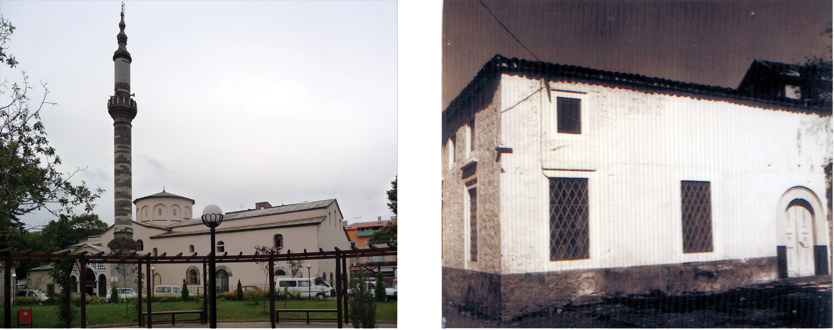

Ortahisar dini mimari örnekleri. Solda Ortahisar Cami ve sağda yıkılmış Şirin Hatun Mescidi (Özen vd., 2009).

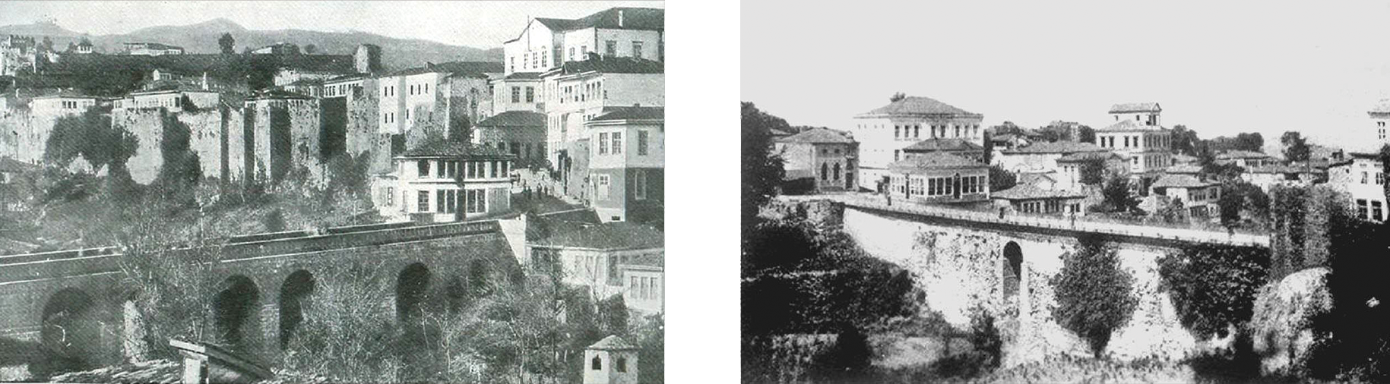

Ortahisar endüstriyel mimari örnekleri. Solda Tabakhane Köprüsü ve sağda Zağnos Paşa Köprüsü. Kaynak: www.eskiturkiye.net

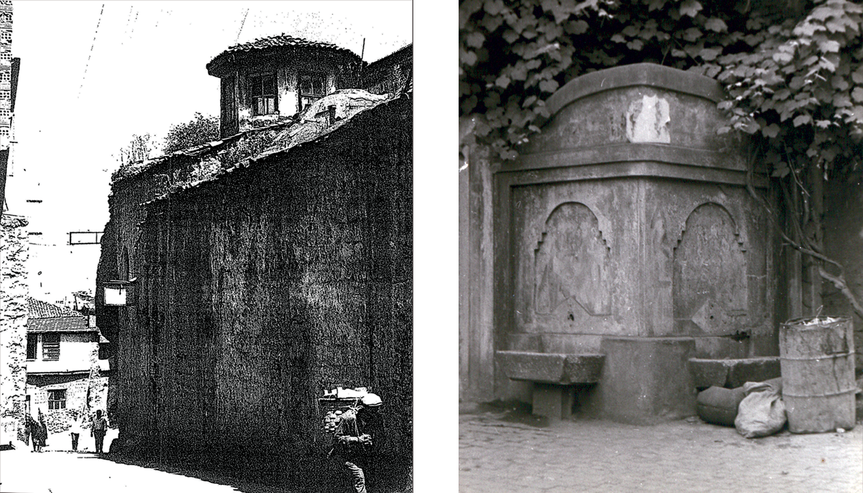

Ortahisar su mimarisi örnekleri. Solda yıkılmış Çifte Hamam ve sağda Ortahisar Cami güneyindeki çeşme (Özen vd., 2009).

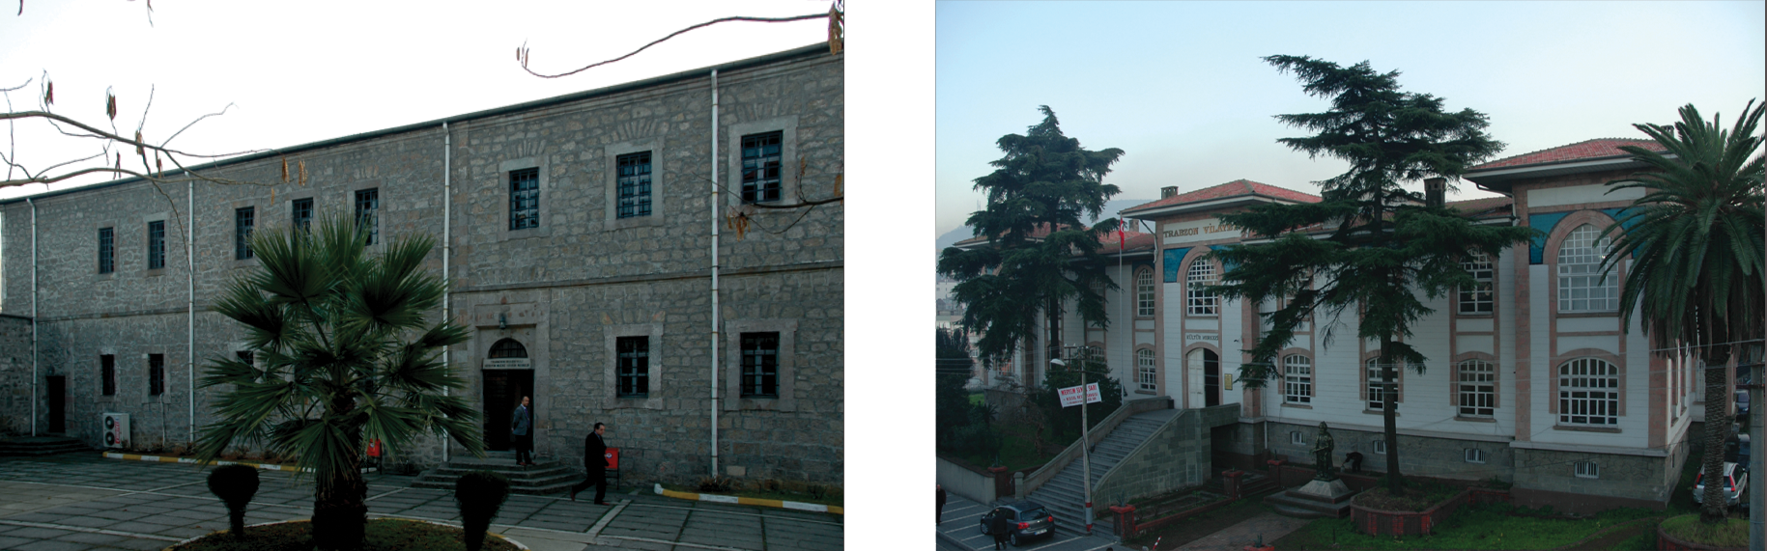

Ortahisar kamusal mimari örnekleri. Solda Hüseyin Kazaz Kültür Merkezi ve sağda Trabzon Kültür Müdürlüğü binası (Özen vd., 2009).

Listelenmiş yapılardan kent surlarının yapım tarihi net olarak bilinmemekle beraber 257 yılından önce mevcut olduğu kaynaklarda belirtilmiştir (Bryer ve Winfield, 1985). Surlardan sonra bölgedeki en eski yapı olan ve Ortahisar Cami olarak adlandırılan Panaghia Chrysokephalos Kilisesi 914 yılında inşa ettirilmiştir (Miller, 2007). Bölgedeki diğer anıtsal yapıların inşa tarihleri 13. ve 16. yüzyıl, sivil mimarlık örneklerinin inşa tarihlerinin ise 19. yüzyıl sonları ve 20. yüzyılın ilk çeyreği olduğu bilinmektedir (Aysu, 1977; Kuloğlu, 1994; Tuluk ve Düzenli, 2010). Mevcut yapıların korunması ve yeni yapıların sınırlandırılması amacıyla bölge 1985 yılında 2 Nolu Ortahisar Kentsel Sit Alanı olarak tescillenmiştir.

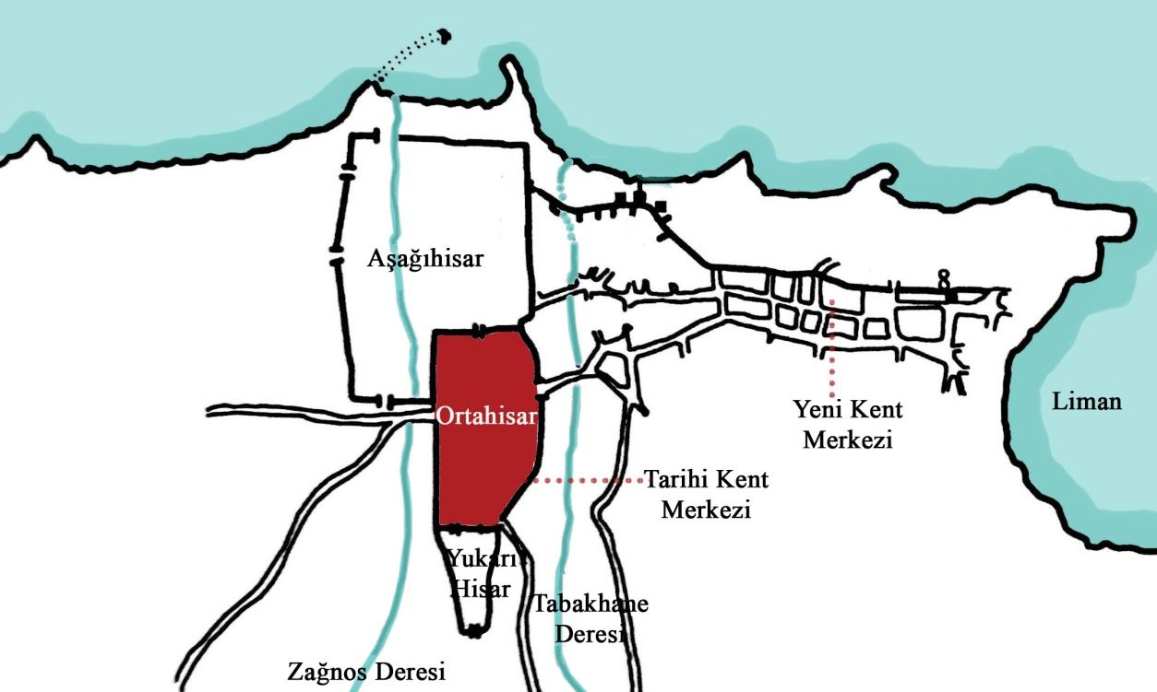

Ortahisar’ın yeni kent merkezine göre konumunu gösteren harita (Var, 2015).

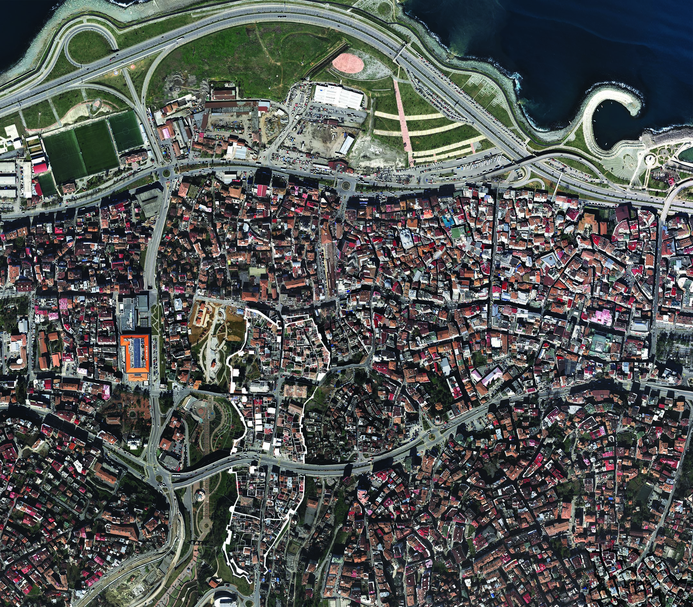

Ortahisar uydu fotoğrafı.

1938 yılında Jacques H. Lambert tarafından hazırlanan Trabzonun ilk imar planı Ortahisar bölgesinin mevcut yapıları ile beraber olduğu gibi korunmasını önermiştir. 1968 yılında açılan yarışma ile başlayan ikinci planlama çalışmalarında da kentin eski yerleşkelerinin korunması hedeflenmiştir. Bu çalışmalarda şehrin genişleyebilmesi için Ortahisar’ın güney kısmından teğet geçmesi önerilen Tanjant Yolu 2002 yılında surlar üzerinden ve tarihi kent merkezini ortasından ikiye ayıracak şekilde uygulamaya konulmuştur. Bu değişiklik bölge dokusunda yıkımlara ve büyük tahribata sebep olmuştur.

### Ortahisar Konutlarının Özellikleri

Ortahisar’da bulunan geleneksel konutlar yaklaşık bir asır öncesine dayanan tarihleriyle ağırlıklı olarak Osmanlı dönemine ait yapılardır. Yapım malzemesi ve teknolojisinin imkan verdiği koşullar ile ahşap-kagir yapılar 2-2,5 kat, taş yığma yapılar 3-3,5 kat olarak inşa edilmiştirler. Belli bir geometrik düzeni olmayan parseller içinde olan geleneksel konut dokusu;

* Surlara yakın veya üzerinde, veya bir duvarı ya da terası surların bir parçası olarak
* Kuzey güney aksında bitişerek gelişmiş ve vadilere yönelmiş
* Yoldan yüksek duvarlarla soyutlandırılan bahçe-avlu karışımı bir alandan geçilerek oluşturulmuş konut grubu
* Parsel sınırları içinde yönlere ve kullanışlara göre bir veya iki kenarı parsel sınırına ya da komşu binaya dayanarak geliştirilmiş konut grubu şeklinde bir araya gelmişlerdir.

Ortahisar konutları plan şeması olarak karnıyarık diye adlandırılan iç sofalı düzenlemeye sahiptirler. Az sayıda da olsa dış sofalı plan şeması örnekleri de bölgede bulunmaktadır. İç sofalı plana sahip evlerde çıkmalı ve çıkmasız olarak örnekleri varken, dış sofalı konutlarda açık ve kapalı olma durumları söz konusudur (Birlik, 1999).

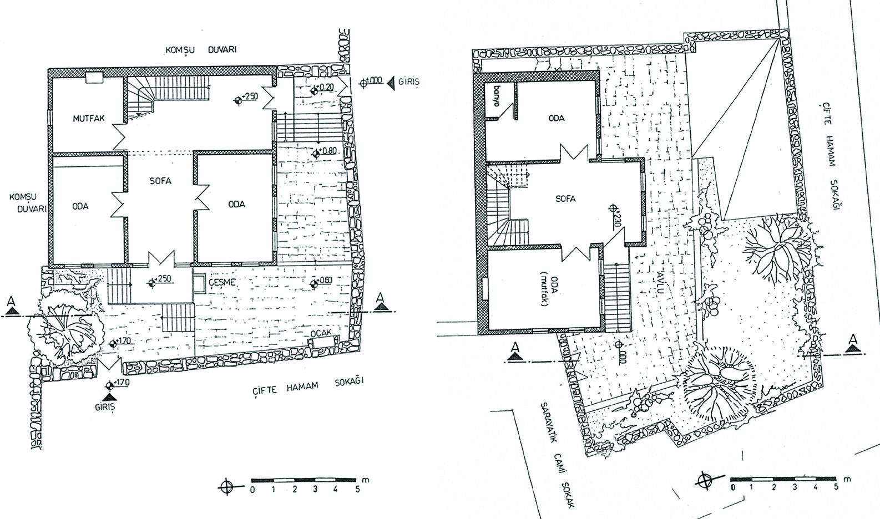

Çıkmalı ve çıkmasız iç sofa örnekleri olarak Nilay Soley ve Resul Özerk evleri (Özen vd., 2009).

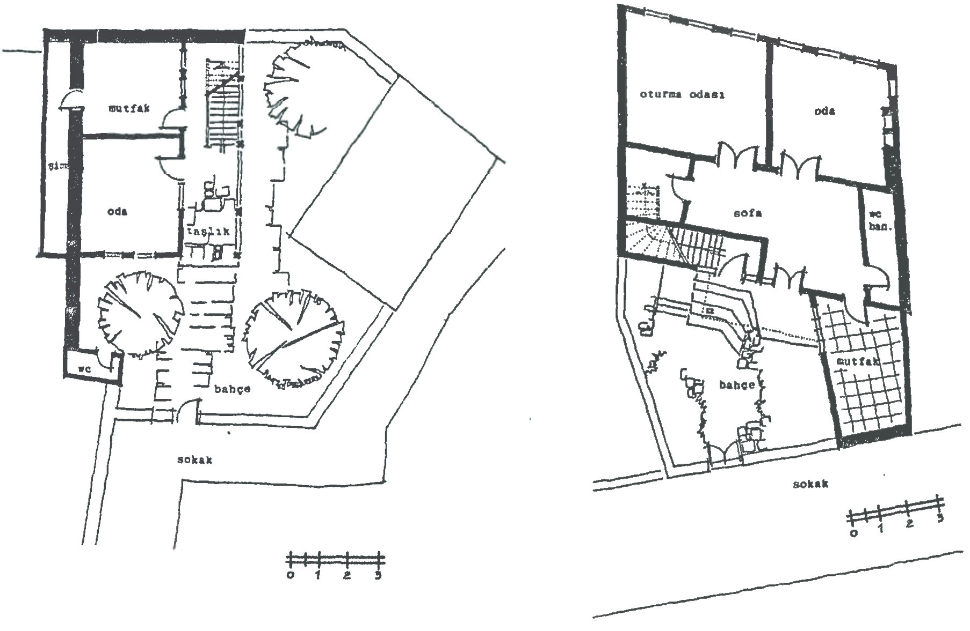

Açık ve kapalı dış sofa örnekleri olarak Bekir Gerçek ve Salih Türkmen evleri (Kuloğlu, 1994).

Geleneksel dokuda ve çevresinde bulunan mimari örnekler yapım dönemine göre bazı özelliklerinde farklılıklar göstermektedir. Ancak Fallmerayer (2011) Ortahisar konutları için Bizans’a bağlı Komnenos Hanedanlığı döneminden itibaren mimari üslup bakımından değişime uğramadığını hatta ölçü ve yönlenme gibi özelliklerinin de değişmediğini belirtmektedir. Yapı stoğu incelendiğinde bölgede Rum dönemi, Osmanlı dönemi, Cumhuriyet sonrası dönem olmak üzere üç döneme ait yapılara rastlanmaktadır. Rum ve Osmanlı dönemi yapıları birbirlerinden yapı malzemesi kullanımında ayrışmaktadır. Rum dönemi yapıların inşaasında yapı malzemesi olarak genellikle taş kullanılırken Osmanlı dönemi yapılarında ağırlıklı olarak ahşap kullanılmıştır. Osmanlı dönemi ve önceki dönemlerin benzer özellikleri;

* Cephe;
  + Yapı cepheleri genel olarak yatayda ve düşeyde simetriktir,
  + Cephede köşe noktalarda düşey, kat aralarında yatay bantlar kullanılmıştır,
  + Cephede açık ve kapalı çıkmalar görülmektedir, bu çıkmalar iç mekanda bulunan oda veya sofa genişliğindedir,
  + Cepheler sokağa paraleldir,
  + Beşik çatı ve ağırlıkla kırma çatı tipi hakimdir,
  + Zemin katlar su basman seviyesinde yükseltilerek bodrum katların aydınlatılması için pencereler kullanılmaktadır,
* Giriş;
  + Genellikle cephenin simetri ekseninde, diğer durumlarda yapının köşesine yakın bulunurlar,
  + Basamaklar ve hemen üzerindeki çıkmalar ile vurgulanmışlardır,
* Pencereler;
  + Dikdörtgen formda ve düşey hatlıdırlar,
  + Sokak cephesinde diğer cephelere göre daha çok pencere bulunmaktadır.

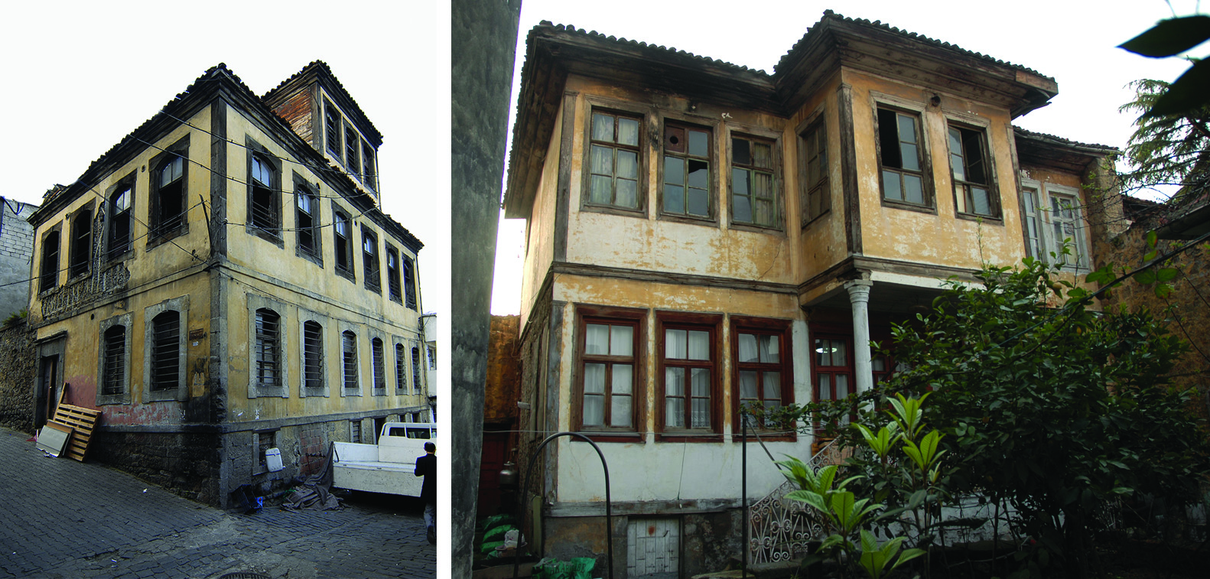

Geleneksel konut cephesi örnekleri. Solda İsmail Taşkın evi sağda Mustafa Saltoğlu evi (Özen vd., 2009).

Cumhuriyet sonrası dönem yapıları kargir-yığma ve betonarme olarak inşaa edilmişlerdir (Kuloğlu, 1994). Osmanlı dönemi sonrası yapılan bu yapılar hızlı gelişen ekonomik, sosyal, teknolojik ve kültürel değişimlerin sonucu olarak geleneksel dokuya uyum sağlayamamıştır.

## Verilerin Toplanması

Ortahisar geleneksel konutlarına ait bilgiler rölövelerden, akademik çalışmalardan ve alan üzerine yazılmış kitaplardan elde edilmiştir. Konutlara ait rölöveler iki arşivden derlenerek gramer için örneklem kümesi oluşturulmuştur. Örneklem kümesi geleneksel Ortahisar konutlarının hepsini içermemektedir; ancak değişik özelliklere sahip yapıları barındırmaktadır.

Çalışma alanı içerisinde 73 adet tescilli yapı bulunmaktadır. Bunlardan 25 adet tescilli yapının rölöveleri Trabzon Büyükşehir Belediyesi arşivlerinden ve Trabzon Rölöve ve Anıtlar Müdürlüğü arşivlerinden elde edilen veriler bir araya getirilerek derlenmiştir. Ortahisar bölgesindeki tescilli yapılar ve rölövelerine ulaşılabilen tescilli yapılar şekil ’te gösterilmiştir. Arka planı koyu renkli olan yapılar rölövelerine ulaşılabilenleri ifade etmektedir.

Ortahisar bölgesi tescilli yapılarını gösteren vaziyet planı. 

Ortahisar bölgesi tescilli yapılarını gösteren vaziyet planı.

Trabzon Büyükşehir Belediyesi arşivlerinden Trabzon Büyükşehir Belediyesi ve Bimtaş A.Ş. tarafından 2012 yılında Ortahisar’da LIDAR teknolojisi kullanılarak yapılan çalışmadan bölgenin sokak silüetleri elde edilmiştir. Sokak silüetlerinden bazı yapıların sadece tek cepheleri elde edilebilmiş ve geri kalan cephelerinin rölövelerine ulaşılamamıştır. Bir kısmı ise tescilli olmasına rağmen geleneksel dokuyu yansıtmadığından dolayı çalışmaya katılmamıştır.

Grameri oluşturan yapı tiplerinin örneklem kümesi. 

Grameri oluşturan yapı tiplerinin örneklem kümesi.

Çalışma kapsamında incelenen 15 adet yapı 19. yüzyılın ikinci yarısı ve 20. yüzyılın ilk çeyreği arasındaki dönemde yapılmıştırlar. Bunlar arasından 118 ada 1 parsel ve 128 ada 10 parselde bulunan konutlar yakın tarihte betonarme olarak yeniden inşa edilmiş yapılardır.

Örneklem kümesindeki yapılar şekil ’te yapı tipine göre sınıflandırılarak gösterilmiştir. Yapılar ilk olarak cephe tipine göre bir parçalı ve üç parçalı cepheye sahip olarak ikiye ayrılmaktadır. Yapıların bir parçalı ve üç parçalı cepheye göre sınıflandırılması ön ve arka cephelerindeki pencere dizilimi ve kapalı veya açık çıkmasına bağlı olarak gerçekleşmektedir. Ardından yapılar kat sayısına, çıkma tipine, giriş katlarına göre şekil içerisinde gruplandırılmıştır. Açık tonda taramalar yapıların giriş katlarını ifade etmektedir.

Yapılara ait rölöve çizimleri ve künye bilgileri her bir yapı için oluşturulan yapı bilgi formlarında düzenlenmiştirler. 110 ada 16 parselde bulunan yapıya ait örnek yapı bilgi formu şekil ’da gösterilmiştir. Yapı bilgi formları ekler kısmında bulunmaktadır.

Yapı bilgi formu örneği. 

Yapı bilgi formu örneği.

Düzenlenen rölöve verileri içerisinden gerekli ölçüler her eleman için dış hizaları temel alınarak ölçülmüştür. Örneğin pencere ve kapılar söveleri ile beraber tek bir ünite şeklinde ölçülerek hesaplara dahil edilmiştirler. 110 ada 16 parsel ve 39 parsele ait yapıların ön cephelerinin ölçülendirilmiş halleri şekil ’de gösterilmiştir. Elde edilen verilerin incelenmesinin ardından geleneksel konutlar hakkında ortaya çıkan önemli bilgiler bir sonraki bölümde ele alınarak vurgulanmıştır.

110 ada 16 ve 39 parsellerdeki yapılara ait rölövelerin ölçülendirilmiş gösterimleri. 

110 ada 16 ve 39 parsellerdeki yapılara ait rölövelerin ölçülendirilmiş gösterimleri.

# BULGULAR VE İRDELEMELER

Bu bölümde elde edilen rölöveler üzerinden yapılan analizler ve bunların CGA kodunun oluşturulmasındaki kullanımı anlatılmaktadır. CGA gramerinin oluşturulmasında sırasıyla binaların;

* Taban alanları
* Kat sayıları ve yükseklikleri
* Cephe tipi
* Cephe çıkmaları
* Cephe elemanları
* Çatı formu

analiz edilerek incelenmiştir. Bu analizlere ek olarak yapıların kütlesel formları gruplanarak analiz edilmiştir. Ardından bu formları ve türevlerini oluşturabilecek biçim grameri kuralları tanımlanmıştır. Bu kurallar CGA gramerine entegre edilerek kaba kütle üretimi sağlanmaya çalışılmıştır.

Oluşturulan kütleler kat sayıları ve yükseklik oranlarına göre dilimlenerek katlar oluşturulmaktadır. Cephe karakteri analizi sonucunda ise oluşan katların panel parçalarına ayrılması sağlanmaktadır. Ardından cephe elemanları ve pencereler oranlarına göre panel içinde dilimlenerek yerleri belli edilmektedir.

## Ortahisar’ın Mimari Dil Analizi ve Biçim Grameri

Gramer kuralları iki boyutlu bina oturum alanı ve üç boyutlu bloklardan oluşmaktadır. CGA gramerinin başlangıcı bir parsel veya bina oturum alanının tanımlanması ile gerçekleşmektedir. Üç boyutlu bloklar kütlesel hacimlere karşılık gelmekte ve analiz-sentez aşaması sonucunda elde edilen veriler ile parametreleştirilmektedir. Gramerin basitleştirilmesi açısından parametre değer verileri ayrıca tablolar ile açıklanmıştır.

Çalışmanın amacı geleneksel konutların oranlarını üretebilen tasarım altlığı oluşturabilmek olduğu için cephelerdeki bir kural tanımlamayan düzensizlikler göz ardı edilmiştir. Amaç birebir varolan yapıları üretmek değil onların oranlarını gösteren modeller üretebilmektir.

Analiz edilen yapıların kendi içlerinde ve birbirleri ile karşılaştırılan yükseklik değerleri arasında bir korelasyon bulunamadığından yükseklikler zemin kat yüksekliği sabit alınarak orantılanmıştır.

### Yapı Taban Alanı

Ortahisar geleneksel evleri sokağa göre paralel konumlanmaktadır. Yapıların giriş ve kapalı çıkmasının bulunduğu cephe sokağa doğru bakmaktadır. Kural 1 ve 2 başlangıç için verilen oturum alanını ve sokağın yönünü belirler (Şekil ). Kural 1 herhangi bir alanın bir noktasında oturum alanını konumlandırmak için kullanabileceğinden alan planlamasını mümkün kılmaktadır.

Oturum alanı ve sokak yönünün tanımlanmasını gösteren kurallar. 

Oturum alanı ve sokak yönünün tanımlanmasını gösteren kurallar.

Seçilen Ortahisar evlerinin taban alanları incelendiğinde;

* En küçük yapı taban alanı : 50,38 m2
* En büyük yapı taban alanı : 315,67 m2
* En kısa kenar uzunluğu : 4,888 m
* En uzun kenar uzunluğu : 17,021 m
* Plan derinliğinin genişliğine oranının en küçük değeri 0,346 en büyük değeri 1,513

oldukları bulunmuştur. Bulunan değerler CGA gramerine girdi olarak verilen taban alanlarının seçimi için kullanılmaktadır. Bu kısıtlar dışında olan girdilerde model oluşumu gerçekleşmemektir.

Seçilmiş Ortahisar evlerinin oturum alanları, ortalama derinlik ve ortalama genişlik değerleri tablosu.

|  |  |  |  |  |  |  |
| --- | --- | --- | --- | --- | --- | --- |
| **Ada** | **Parsel** | **Ort. Derinlik** | **Ort. Genişlik** | **Der. / Gen.** | **Taban Alanı** | **Parsel Alanı** |
| **110** | **16** | 7,955 m | 12,628 m | 0,630 | 100,43 m2 | 191,09 m2 |
| **110** | **23** | 5,012 m | 10,067 m | 0,498 | 50,38 m2 | 84,07 m2 |
| **110** | **39** | 12,678 m | 16,048 m | 0,790 | 194,83 m2 | 890,45 m2 |
| **110** | **41** | 8,528 m | 14,385 m | 0,593 | 117,90 m2 | 320,49 m2 |
| **110** | **43** | 12,501 m | 8,320 m | 1,503 | 110,31 m2 | 124,59 m2 |
| **110** | **44** | 10,284 m | 8,165 m | 1,259 | 74,16 m2 | 45,80 m2 |
| **110** | **131** | 6,670 m | 13,247 m | 0,503 | 93,91 m2 | 1.639,41 m2 |
| **114** | **30** | 10,975 m | 7,255 m | 1,513 | 100,23 m2 | 131,28 m2 |
| **118** | **1** | 9,208 m | 14,904 m | 0,618 | 137,30 m2 | 177,17 m2 |
| **127** | **28** | 8,473 m | 9,799 m | 0,865 | 83,43 m2 | 205,86 m2 |
| **128** | **7** | 8,473 m | 10,102 m | 0,839 | 92,20 m2 | 180,38 m2 |
| **128** | **10** | 4,888 m | 14,111 m | 0,346 | 61,41 m2 | 102,06 m2 |
| **129** | **26** | 16,493 m | 15,992 m | 1,031 | 242,79 m2 | 203,24 m2 |
| **888** | **7** | 15,746 m | 12,945 m | 1,216 | 199,34 m2 | 603,81 m2 |
| **888** | **8** | 14,998 m | 17,021 m | 0,881 | 315,67 m2 | 879,21 m2 |

### Yapı Kat Sayısı ve Yükseklikleri

Seçilmiş geleneksel konutlar kat sayısına göre iki katlı, çatı katı olan iki katlı, üç katlı, çatı katı olan üç katlı ve dört katlı yapılar olarak beş gruba ayrılmaktadırlar. Çatı katları yarım kat olarak hesap edilerek şekil ’de gösterilmiştir. Analiz edilen yapıların katlarına göre yüzdelerine bakıldığında %13,34’ü iki katlı, %6,67’sı çatı katı olan iki katlı, %33,34’sı üç katlı, %33,34’ü çatı katı olan üç katlı, %13,34’ü dört katlı yapılardır. Bu oranlar gramer içerisinde eğer kat sayısı tercihi yapılmaz ise oluşturulacak yapıların oluşturulma oranlarını belirtmektedir.

Kat sayısına göre gruplandırılmış Ortahisar evleri. 

Kat sayısına göre gruplandırılmış Ortahisar evleri.

Tablo ’de yapı tipini belirleyen katların bulunma yüzdeleri gösterilmiştir. Analiz edilen Ortahisar evlerinin hepsinde zemin ve birinci kat bulunmaktadır. Buna ek olarak dört katlı yapılarda çatı katı oluşumu görülmemektedir. Üç katlı ve çatı katı bulunan yapıların %80’inde bodrum katı bulunurken %20’sinde bodrum kat yerine ikinci kat bulunmaktadır. Üç katlı yapıların %60’ında bodrum kat bulunurken %40’ında bodrum kat yerine ikinci kat bulunmaktadır. Bu değerler yapı tipinin hangi kat tipleri ile oluşacağını belirlemektedir.

Kat sayısına göre gruplandırılmış yapılarda katların bulunma yüzdeleri tablosu.

|  |  |  |  |  |  |
| --- | --- | --- | --- | --- | --- |
| **Kat Sayısı** | **Bodrum Kat** | **Zemin Kat** | **Birinci Kat** | **İkinci Kat** | **Çatı Katı** |
| **4** | 100 | 100 | 100 | 100 | 0 |
| **3,5** | 80 | 100 | 100 | 20 | 100 |
| **3** | 60 | 100 | 100 | 40 | 0 |
| **2,5** | 0 | 100 | 100 | 0 | 100 |
| **2** | 0 | 100 | 100 | 0 | 0 |

Oturum alanı ve sokak yönü ilk iki kural ile belirlendikten sonra bahsedilen oranlar ile beraber yapı tipi oluşturulmaktadır. Yapı katlarının oluşumu K3’ten K9’a kadar olan gramer kuralları ile tanımlanmaktadır (Şekil ). Bütün Ortahisar geleneksel konutlarında zemin kat ve birinci kat bulunduğundan ötürü K4 kuralı yapılar için çekirdek birimi oluşturmaktadır. K6, K7 ve K8 de görülen koyu gri tarama mevcut katın üzerine tam kat gelemeyeceğini belirtmektedir. Katlar birbiri üzerine eklenirken dış sınırları aynı olacak şekilde kurallarda işlenmiştir. Sadece K8 kuralında, 110 ada 131 parsel ve 118 ada 1 parselde görüleceği üzere, diğer kurallardan ayrı olarak birinci katın üzerine gelen ikinci kat sınırları arka cephe kısmı hariç olmak üzere üç yandanda büyümektedir (Şekil ).

Kat oluşumlarını gösteren gramer kuralları. 

Kat oluşumlarını gösteren gramer kuralları.

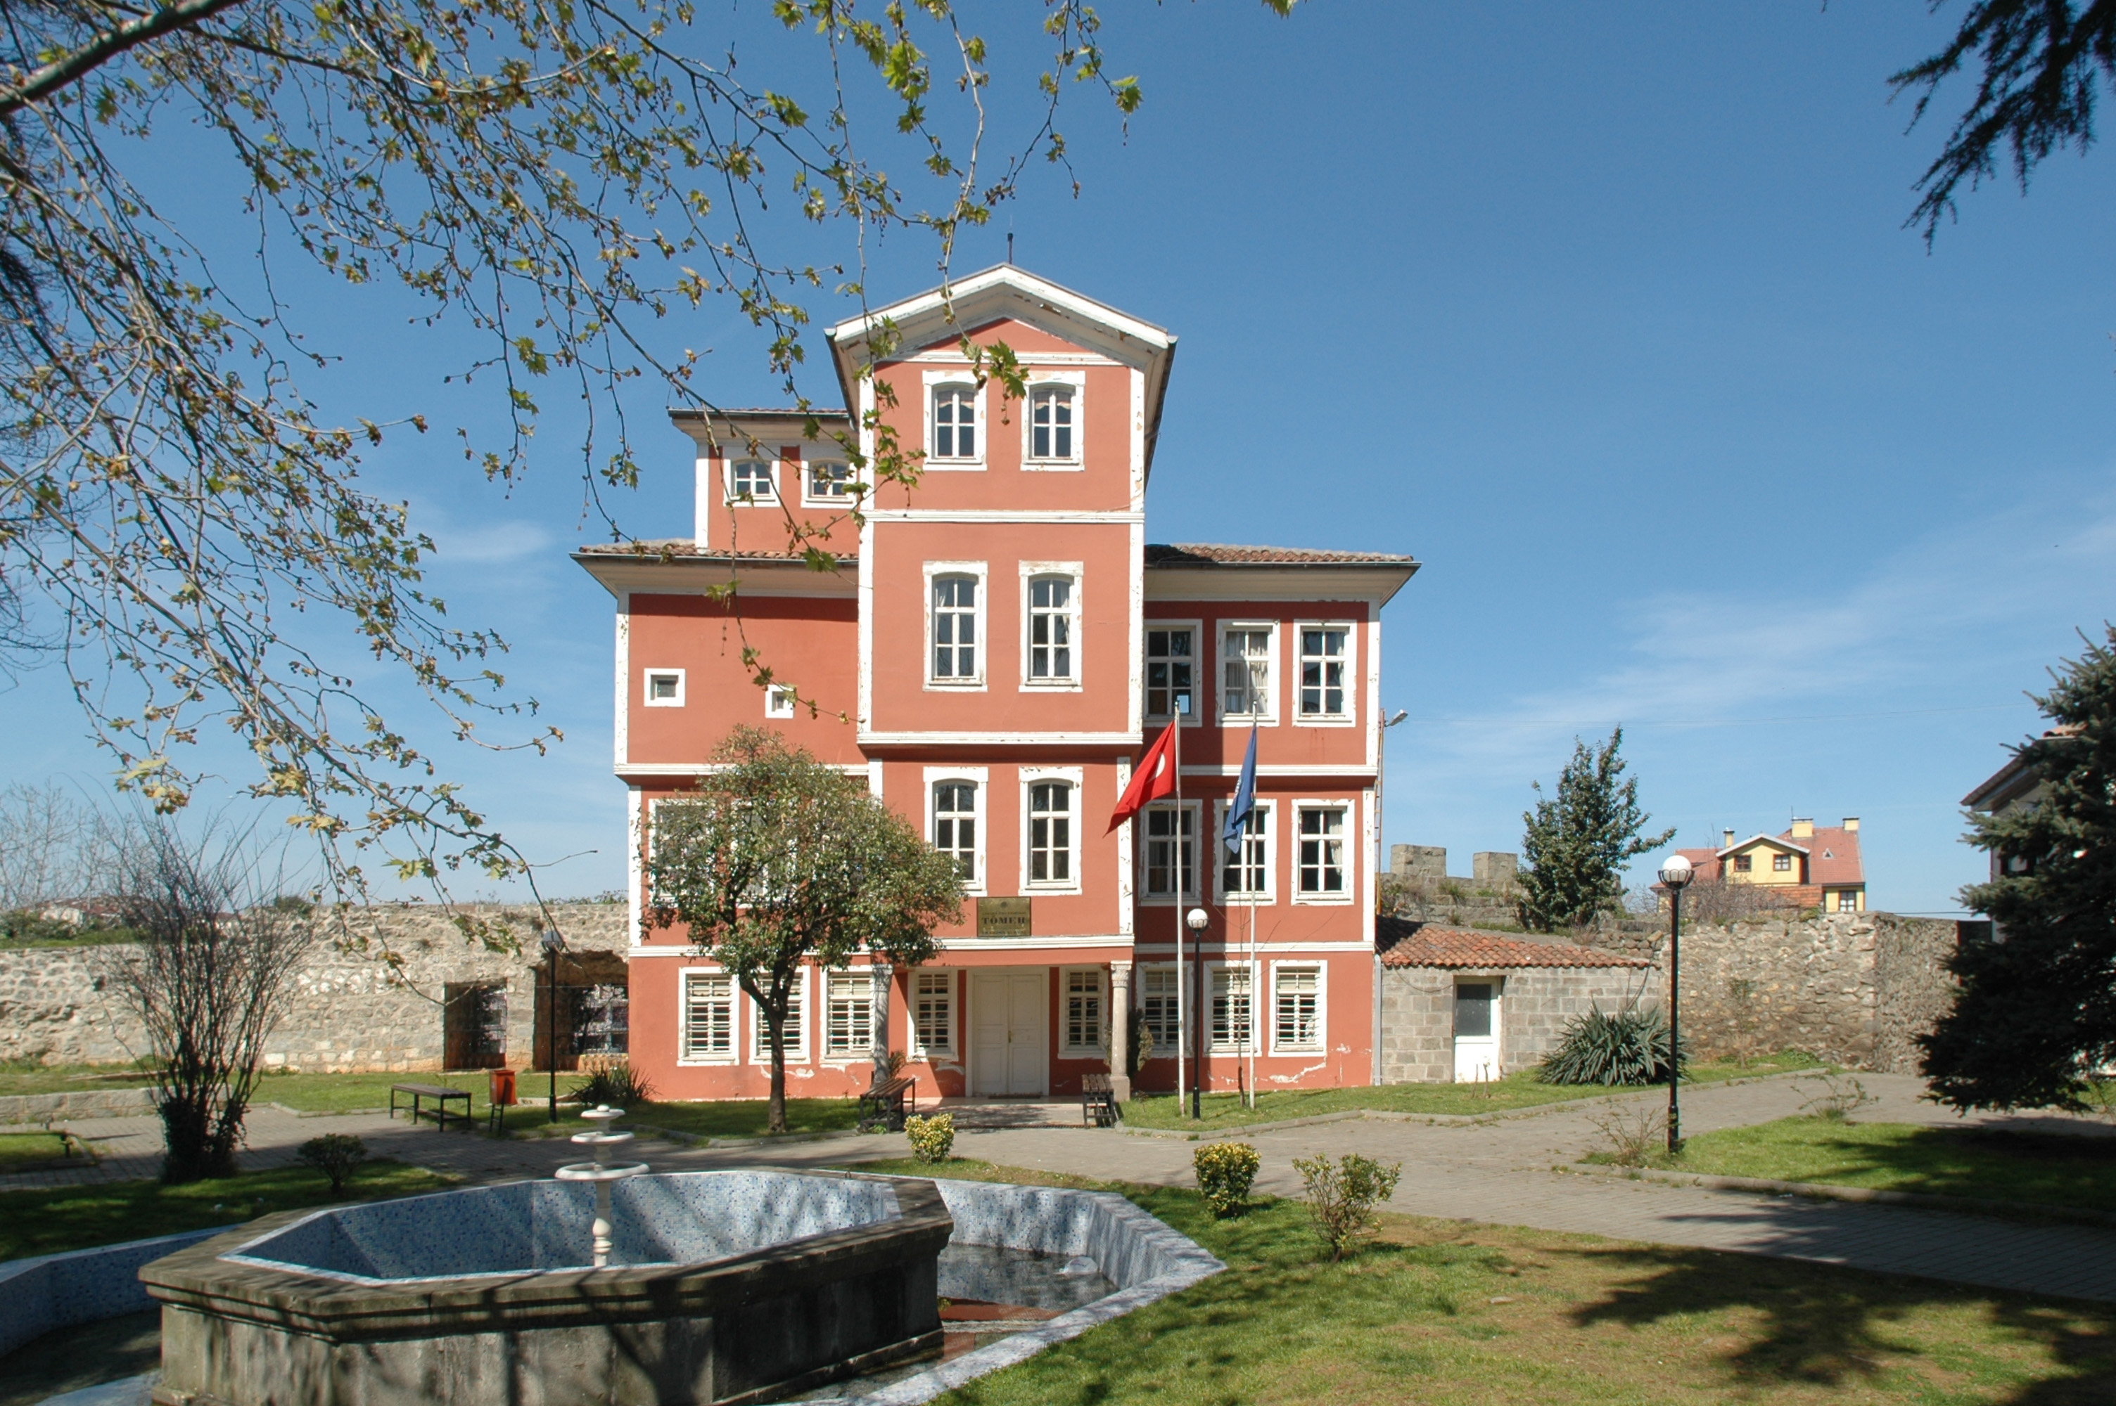

110 ada 131 parselde bulunan yapıya ait görsel.

K3 kuralındaki hg yükseklik değeri yapı tipine göre en küçük ve en büyük yükseklikler arasından bir değer almaktadır. Örneğin iki katlı bir yapı tipi tablo ’e bakılarak en küçük 4.305 ile en büyük 4.682 arasından bir değer verilerek zemin kat üretilmektedir. Diğer kurallardaki yükseklik parametreleri tablodaki yapı tipine karşılık gelen en küçük ve en büyük oranlar arasından bir değer ile çarpılarak elde edilmektedir. Tablo incelendiğinde yapıların bodrum kat yüksekliklerinin zemin kat yüksekliklerine göre daha az olduğu, birinci ve ikinci kat yüksekliklerinin ise yakın değerler aldığı görülmektedir. Yapılara ait gerçek kat yükseklikleri tablo ’te gösterilmiştir. Çatı katı üç parçalı cepheye sahip yapılarda görüldüğü ve kapalı çıkmalara göre biçimlendiği için cephe çıkmaları kurallarından sonra gerçekleşmektedir.

Kat sayısına göre gruplandırılmış kat oranları tablosu.

|  |  |  |  |  |  |  |  |
| --- | --- | --- | --- | --- | --- | --- | --- |
|  | **Ada** | **Parsel** | **Zemin Kat** | **Bodrum K. / Zemin K.** | **Birinci K. / Zemin K.** | **İkinci K. / Zemin K.** | **Çatı K. / Zemin K.** |
| **4** |  |  |  |  |  |  |  |
|  | **118** | **1** | 3,733 m | 0,635 | 0,889 | 1,007 |  |
|  | **128** | **10** | 4,046 m | 0,603 | 0,802 | 0,801 |  |
| **3,5** |  |  |  |  |  |  |  |
|  | **110** | **16** | 3,706 m | 0,875 | 1,085 |  | 0,897 |
|  | **110** | **39** | 4,180 m | 0,463 | 0,979 |  | 0,575 |
|  | **110** | **41** | 3,693 m | 0,494 | 1,106 |  | 0,632 |
|  | **110** | **131** | 2,766 m |  | 1,167 | 1,210 | 0,921 |
|  | **129** | **26** | 3,443 m | 0,581 | 0,937 |  | 0,946 |
| **3** |  |  |  |  |  |  |  |
|  | **110** | **23** | 3,112 m | 0,563 | 1,025 |  |  |
|  | **110** | **44** | 4,663 m |  | 0,629 | 0,625 |  |
|  | **114** | **30** | 3,524 m | 0,836 | 0,923 |  |  |
|  | **128** | **7** | 4,057 m | 0,599 | 0,938 |  |  |
|  | **888** | **8** | 4,227 m |  | 0,962 | 1,087 |  |
| **2,5** |  |  |  |  |  |  |  |
|  | **127** | **28** | 2,897 m |  | 1,325 |  | 0,991 |
| **2** |  |  |  |  |  |  |  |
|  | **110** | **43** | 4,305 m |  | 0,963 |  |  |
|  | **888** | **7** | 4,682 m |  | 0,818 |  |  |

Kat yükseklikleri tablosu.

|  |  |  |  |  |  |  |
| --- | --- | --- | --- | --- | --- | --- |
| **Ada** | **Parsel** | **Bodrum Kat** | **Zemin Kat** | **Birinci Kat** | **İkinci Kat** | **Çatı Katı** |
| **118** | **1** | 2,369 m | 3,733 m | 3,318 m | 3,760 m |  |
| **128** | **10** | 2,441 m | 4,046 m | 3,247 m | 3,239 m |  |
| **110** | **16** | 3,242 m | 3,706 m | 4,021 m |  | 3,325 m |
| **110** | **39** | 1,935 m | 4,180 m | 4,093 m |  | 2,402 m |
| **110** | **41** | 1,823 m | 3,693 m | 4,083 m |  | 2,334 m |
| **110** | **131** |  | 2,766 m | 3,229 m | 3,348 m | 2,547 m |
| **129** | **26** | 2,002 m | 3,443 m | 3,226 m |  | 3,258 m |
| **110** | **23** | 1,752 m | 3,112 m | 3,189 m |  |  |
| **110** | **44** | 2,783 m | 4,663 m | 2,933 m | 2,913 m |  |
| **114** | **30** | 2,946 m | 3,524 m | 3,252 m |  |  |
| **128** | **7** | 2,431 m | 4,057 m | 3,807 m |  |  |
| **888** | **8** |  | 4,227 m | 4,065 m | 4,595 m |  |
| **127** | **28** |  | 2,897 m | 3,840 m |  | 2,871 m |
| **110** | **43** |  | 4,305 m | 4,147 m |  |  |
| **888** | **7** |  | 4,682 m | 3,828 m |  |  |

### Cephe Tipi

İncelenen Ortahisar geleneksel dokusu üç parçalı ve tek parçalı cephesi olan yapılar olarak iki gruba ayrılmaktadır (Şekil ). Tek parçalı cepheye sahip yapılar şekil ’da tanımlanan cephe panelleri kuralları ile oluşumuna devam etmektedir. Üç parçalı cepheye sahip yapıların oluşumunu gösteren bölümlenme kuralları şekil ’te gösterilmiştir. Kurallardaki kesikli çizgiler bölümlenme hatlarını belirtmektedirler. Yapılar ön cephesinde gösterdiği üç veya tek parçalı cephe tipini arka cephesinde de göstermektedir. K9 kuralı zemin kattaki, K10 kuralı birinci kattaki cephe bölümlenmesini tanımlamaktadır. K11 üzerine tam kat gelmeyen birinci veya ikinci kat cephesinin bölümlenmesini tanımlamaktadır. K12 kuralı ise bodrum kat cephesinin bölümlenmesini göstermektedir.

Üç parçalı cephe tipi oluşumunu gösteren gramer kuralları. 

Üç parçalı cephe tipi oluşumunu gösteren gramer kuralları.

Cephe tipini belirleyen bir başka koşul ise yapıların taban alanından gelmektedir. İncelenen yapıların taban alanı 100 m2 üzerinde olanlar üç parçalı cepheye, 100 m2 altında olan yapıların 75%’i üç parçalı ve geri kalanı tek parçalı cepheye sahip oldukları belirlenmiştir. Üç parçalı cephelerde sağ ve sol parçaların genişlikleri bir kaç santimetre farklarla birbirlerinden farklılaşmaktadır. Bu farklılaşma gramer içerisinde göz ardı edilmiştir. Sağ ve sol cephe parçalarının orta cephe parçasına göre oranı yapılarda 0,909 ile 1,165 arasında değişmektedir (Tablo ). Bu küçük ölçü farklarına rağmen bütün yapılar cephe merkezinden geçen zahiri aksa göre simetriktirler.

Ortahisar evlerinin cephe kurgusuna göre gruplandırılması. Sol tarafta 3 parçalı ve sağ tarafta 1 parçalı cephe düzenleri. 

Ortahisar evlerinin cephe kurgusuna göre gruplandırılması. Sol tarafta 3 parçalı ve sağ tarafta 1 parçalı cephe düzenleri.

Ortahisar evlerinin cephe parçalarının genişlik oranları analizi tablosu.

|  |  |  |  |  |  |  |  |
| --- | --- | --- | --- | --- | --- | --- | --- |
|  | **Ada** | **Parsel** | **Sol** | **Orta** | **Sağ** | **Sol / Orta** | **Sağ / Orta** |
| **3 Parçalı** |  |  |  |  |  |  |  |
|  | **118** | **1** | 5,180 m | 4,480 m | 5,220 m | 1,156 | 1,165 |
|  | **128** | **10** | 4,580 m | 4,740 m | 4,600 m | 0,966 | 0,970 |
|  | **110** | **16** | 4,280 m | 4,710 m | 4,420 m | 0,909 | 0,938 |
|  | **110** | **39** | 5,230 m | 4,960 m | 5,320 m | 1,054 | 1,073 |
|  | **110** | **41** | 5,360 m | 3,750 m | 5,320 m | 1,429 | 1,419 |
|  | **110** | **131** | 4,470 m | 4,090 m | 4,680 m | 1,093 | 1,144 |
|  | **129** | **26** | 5,020 m | 5,340 m | 4,960 m | 0,940 | 0,929 |
|  | **888** | **8** | 6,420 m | 6,160 m | 6,480 m | 1,042 | 1,052 |
|  | **127** | **28** | 3,370 m | 3,110 m | 3,260 m | 1,084 | 1,048 |
|  | **110** | **23** | 3,470 m | 2,990 m | 3,600 m | 1,161 | 1,204 |
|  | **110** | **43** | 3,960 m | 3,960 m | 3,960 m | 1,000 | 1,000 |
|  | **888** | **7** | 5,220 m | 3,550 m | 4,660 m | 1,470 | 1,313 |
| **1 Parçalı** |  |  |  |  |  |  |  |
|  | **110** | **44** | 7,160 m |  |  |  |  |
|  | **114** | **30** | 8,850 m |  |  |  |  |
|  | **128** | **7** | 9,930 m |  |  |  |  |

### Cephe Çıkmaları

İncelenen geleneksel dokuda açık ve kapalı çıkmalara rastlanmaktadır. Kapalı çıkmalar sokak yönünde ve ön cephede bulunmaktayken, açık çıkmalar arka cephede bulunmaktadır. Açık çıkmalar sadece kapalı çıkması ve çatı katı bulunan üç katlı (110 ada 39, 41 ve 131 parseller ile tanımlı) yapılarda görülmektedir. Bu yapılarda rastlanan açık çıkma derinliğinin kapalı çıkma derinliğine oranı %60’tır. 110 ada 39 parselde bulunan yapının ön cephesinin zemin katında birinci katındaki kapalı çıkması gibi bir çıkma bulunmaktadır, ancak bir rüzgarlık gibi işlevlenen bu eleman ön kısmı açık bulunduğundan dolayı bir kapalı çıkma olarak değerlendirilmemiştir.

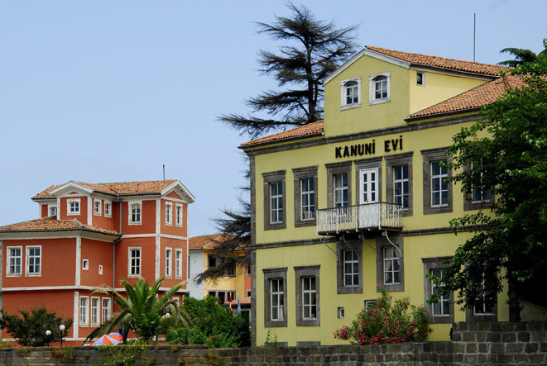

110 ada 131 parseldeki (solda) yapıdaki kapalı çıkma ve 110 ada 39 parseldeki (sağda) yapıdaki arka cephesinde bulunan açık çıkma.

Tek parçalı cepheye sahip yapılarda açık veya kapalı çıkmaya rastlanmamaktadır. Genel olarak yapıların %43,75’inde, sadece üç parçalı cepheye sahip olanların %58,33’ünde kapalı çıkma bulunmaktadır. Üç parçalı cephe karakteri gösteren yapılarda kapalı çıkması olan orta parça genişliği en az 2,99 metredir. Kapalı çıkmaların genişliğinin derinliğine oranı 2,107 ve 2,696 değişmekteyken, bir yapı bu oranın çok altında 1,270 değeri alırken bir yapı da çok üstünde kalarak 3,247 oranını almaktadır (Tablo ). Çatı katı kapalı çıkmaları bir alt katında bulunan kapalı çıkmanın derinlik ve genişlik uzunluklarını almaktadırlar. Ayrıca bodrum katı olan yapılarda giriş sahanlığı birinci katta bulunan kapalı çıkma mesafesi kadar dışarı çıkmaktadır. K8 kuralında açıklanan 110 ada 131 parsel ve 118 ada 1 parselde bulunan yapıların ikinci katları arka cepheleri harici diğer cephelerde dışarı çıkma yapmaktadır. Bu yapıların ikinci katlarında bulunan kapalı çıkmalar bir alt kat kapalı çıkmasına göre hem derinlik hemde genişlik olarak ikinci kattaki çıkma mesafesi kadar büyümektedir.

Cephe çıkmalarının oluşumlarını gösteren gramer kuralları. 

Cephe çıkmalarının oluşumlarını gösteren gramer kuralları.

Şekil ’deki kurallar sokak yönünü gösteren üçgen sembol tarafında kapalı çıkma ve arka cephede açık çıkma oluşumunu tanımlamaktadır. Kapalı çıkmaları tanımlayan kurallar bir yapı için katlar arası ilişkili olarak kurallarda tanımlı katların tamamına uygulanmaktadır veya hiç birine uygulanmaktadır. K13, K14 ve K15 kuralları ya hep beraber ardı sıra uygulanmaktadır veya hiçbiri uygulanmamaktadır. K13 birinci kat, K14 kuralı üzerine tam kat gelmeyen birinci kat veya ikinci kat, K15 kuralı ise bodrum kat kapalı çıkmalarının oluşumunu göstermektedir. K17 kuralı üzerine tam kat gelmeyen katların arka cephesindeki açık çıkmayı göstermektedir. K16 kuralı ise sadece 128 ada 10 parselde bulunan yapıda görülen, birinci ve ikinci katta oluşan kapalı çıkmaya ek olarak birinci katta ön cephenin yan parçalarının ilave olarak kapalı çıkmanın %41,31’i kadar öne çıkmasını tanımlamaktadır.

Kapalı çıkmaların derinlik ölçüleri ve genişlik-derinlik oranı tablosu.

|  |  |  |  |  |  |  |
| --- | --- | --- | --- | --- | --- | --- |
| **Ada** | **Parsel** | **Zemin Kat** | **Birinci Kat** | **İkinci Kat** | **Çatı Katı** | **Genişlik/Derinlik** |
| **118** | **1** |  | 1,900 m | 2,300 m |  | 2,358 |
| **128** | **10** |  | 1,460 m | 1,460 m |  | 3,247 |
| **110** | **39** |  | 1,840 m |  |  | 2,696 |
| **110** | **41** |  | 1,780 m |  | 1,780 m | 2,107 |
| **110** | **131** |  | 3,220 m | 3,450 m | 3,450 m | 1,270 |
| **127** | **28** |  | 1,210 m |  | 1,210 m | 2,392 |
| **110** | **23** |  | 1,250 m |  |  | 2,570 |

### Çatı Katı

Çatı katları sadece üç parçalı cepheye sahip yapılarda bulunmaktadır. Şekil ’da görüleceği üzere üç parçalı cepheye sahip yapıların yarısında çatı katı oluşumu gözlemlenmektedir. Çatı katı yükseklikleri yapıların 2/3’ünde zemin kata yakın değerler alırken geri kalanında zemin kattan daha kısa olarak bulunmaktadır (Tablo ). Çatı katının cephedeki genişliği bir alt katın cephesinin orta parçasının genişliğine eşit olmaktadır.

Çatı katı oluşumlarını gösteren gramer kuralları. 

Çatı katı oluşumlarını gösteren gramer kuralları.

K18 ve K19 kuralları üzerine tam kat gelmeyen katlar üzerinde çatı katı oluşumu için gerekli bölümlenmeyi tanımlamaktadırlar. K20 kuralı üzerine tam kat gelmeyen üç parçalı cephe tipine sahip kütle üzerine orta parça oranı genişliğinde ve tablo ’teki zemin kat yüksekliğine oranına göre çatı katının eklenmesini göstermektedir. K21 kuralı aynı oluşumu kapalı çıkması bulunan alt kat üzerinde tanımlamaktadır. K22 kuralı 110 ada 131 parseldeki ve K23 kuralı ise 110 ada 41 parseldeki çatı katının yan cephelere doğru genişlemesini göstermektedir (Şekil ).

### Cephe Panelleri

Yapıların kat oluşumları ve cephe bölümlenmeleri tamamlandıktan sonra cephe yüzeylerinin cephe panelleri ile işlenmesi başlamaktadır. İncelenen yapılar doğrultusunda tek parçalı ve üç parçalı cepheye sahip yapılara ait panel yerleşimleri şekil ve ’de tanımlanmıştır.

Tek parçalı cepheye sahip yapılardaki panel oluşumlarını gösteren gramer kuralları. 

Tek parçalı cepheye sahip yapılardaki panel oluşumlarını gösteren gramer kuralları.

Tek parçalı cephe tipine sahip yapılar için K24, K25, K26 ve K27 kuralları ile sırasıyla bodrum kat, zemin kat, birinci kat ve üzerine tam kat gelmeyen birinci veya ikinci kat cephelerine ait panel yerleşimi gösterilmiştir. Bu kurallarda bütün katlar için tek bir panel tipi tanımlanmıştır. Bodrum ve zemin katta yapıların girişi bulunduğundan dolayı K24 ve K25 kurallarında aynı panelin içerisinde kapı bulunduran tipi ile farklılaştırılmıştır.

Üç parçalı cepheye sahip yapılardaki panel oluşumlarını gösteren gramer kuralları. 

Üç parçalı cepheye sahip yapılardaki panel oluşumlarını gösteren gramer kuralları.

Üç parçalı cephe tipine sahip yapılardaki panellerin yerleşimi K28’den K45’e kadar olan kurallar ile tanımlanmıştır. K28’den K32’ye kadar olan kurallar sırasıyla zemin kat, birinci kat, üzerine tam kat gelmeyen birinci veya ikinci kat ve bodrum kat panellerinin yerleşimini tanımlamaktadır. K32 kuralı 110 ada 16 parseldeki gibi bina girişi yan cepheden olan yapıları tanımlamaktadır. K33, K34 ve K35 kuralları kapalı çıkması bulunan yapılardaki panel yerleşimlerini göstermektedir. K36 kuralı üzerine tam kat gelmeyen birinci veya ikinci katlarda arka cephede açık çıkma bulunan cephe tipini göstermektedir. K37’den K41’e kadar olan kurallar çatı katlarının panel yerleşimini göstermektedir.

Yapıların cephe karakteri ağırlıklı olarak ön ve arka cephelerde tanımlanmasından ve yan cephe yüzeylerinde bulunan düzensizliklerden dolayı yan cepheler ön ve arka cepheler ile dil birliği sağlayacak şekilde, incelenen yapılar göz önünde bulundurularak oluşturulmuştur. Bu bağlamda aksi bir kural belirtilmediği takdirde K41’den K45’e kadar olan kurallar yan cephelerin oluşumunu tanımlamaktadır.

### Cephe Elemanları

Yapı katlarının cephelerini tanımlayan cephe panelleri cephe elemanlarından oluşmaktadırlar. Cephe elemanları kat silmesi, düşey bant, pencere ve kapı olarak sıralanmaktadırlar. Kat silmesi bütün panellerde bulunurken diğer cephe elemanları panel içinde bulunup bulunmamasına göre şekil ’de gösterildiği gibi panelleri çeşitlendirmektedirler.

Cephe panellerinin yatay ve düşey bantların oluşumunu gösteren gramer kuralları. 

Cephe panellerinin yatay ve düşey bantların oluşumunu gösteren gramer kuralları.

Geleneksel Ortahisar evlerinin cepheleri incelendiğinde düşeyde ve yatayda simetrik olduğu gözlemlenmektedir. Bununla birlikte cephelerde yataylığı ve düşeyliği vurgulayan kat hizalarında kat silmeleri ve onların aralarında yapının ve kapalı çıkmaların dış köşelerinde bulunan düşey bantlar bulunmaktadır. Yatay ve düşey bantların genişlikleri tutarlı bir şekilde birbirine yakın değerler ile tekrar etmektedir. Panellerin alt kısmındaki koyu ince bant kat silmesini tanımlamaktadır. Panel kenarlarında kat silmesine göre daha açık renkte taralı dikey hatlar düşey bantları belirtmektedir. İncelenen yapılardaki bu elemanların ölçüleri tablo ’de gösterilmiştir. Kat silmeleri kat yüksekliğine göre ölçüsü oranlı bir şekilde değişmeyip cephe boyunca tutarlı bir değer almaktadır. Ayrıca kat sayısına göre gruplandırılan yapılarda yakın değerler göstermektedir. Bu sebeple çatı katı olan iki katlı ve çatı katı olan üç katlı yapılarda 0,13m ile 0,21m, diğer yapılarda 0,19m ile 0,44m aralığında değerler almaktadır. Köşelerdeki düşey bantların genişlik ölçüleri de kat silmeleri gibi cephe genişlikleri ile bir korelasyon içinde bulunmadığından dolayı gerçek ölçüleri ile değerlendirilmiştir ve 0,105m ile 0,571m arasında değişmektedir.

Kat silmeleri ve düşey bant ölçülerinin tablosu.

|  |  |  |  |  |  |  |
| --- | --- | --- | --- | --- | --- | --- |
| **Ada** | **Parsel** | **Kat Silmesi** | **Sol Köşe Bant** | **Cumba Sol Köşe Bant** | **Cumba Sağ Köşe Bant** | **Sağ Köşe Bant** |
| **118** | **1** | 0,200 m | 0,339 m |  |  | 0,349 m |
| **128** | **10** | 0,340 m | 0,296 m | 0,296 m | 0,285 m | 0,169 m |
| **110** | **16** | 0,170 m | 0,243 m | 0,180 m | 0,180 m | 0,244 m |
| **110** | **39** | 0,170 m | 0,360 m |  |  | 0,340 m |
| **110** | **41** | 0,210 m |  | 0,105 m | 0,127 m | 0,571 m |
| **129** | **26** | 0,170 m | 0,320 m |  |  | 0,280 m |
| **110** | **131** | 0,130 m | 0,190 m | 0,170 m | 0,190 m | 0,190 m |
| **888** | **8** | 0,440 m | 0,508 m | 0,424 m | 0,424 m | 0,487 m |
| **110** | **23** | 0,190 m | 0,191 m | 0,212 m | 0,212 m | 0,191 m |
| **110** | **44** | 0,190 m | 0,220 m |  |  | 0,190 m |
| **114** | **30** | 0,280 m | 0,212 m |  |  | 0,212 m |
| **128** | **7** | 0,340 m | 0,230 m |  |  | 0,210 m |
| **127** | **28** | 0,170 m | 0,233 m | 0,233 m | 0,254 m | 0,233 m |
| **110** | **43** | 0,250 m | 0,339 m | 0,191 m | 0,191 m | 0,339 m |
| **888** | **7** | 0,440 m | 0,550 m |  |  | 0,157 m |

İncelenen yapıların cephe panellerinde panel ve pencere büyüklüğüne bağlı olarak farklı sayıda pencere bulunmaktadır. Yapılar pencerelerin yüzey büyüklüğüne göre cephe panellerinde tek pencere ve birden fazla pencere bulunan olarak iki grupta ayrıştırılabilirler. Yapıların %19,75’inde cephe panellerinde tek pencere bulunmaktadır ve bu yapılar üç parçalı cepheye sahiptirler. Geriye kalan %80,25’inde iki veya daha fazla pencere bulunmaktadır. Tablo ’de üç parçalı cepheye sahip yapıların kenar parçalarında bulunan pencere sayıları gösterilirken tablo ’da üç parçalı cepheye sahip yapıların orta kısmı ve tek parçalı cepheye sahip yapıların cephelerindeki pencere sayıları gösterilmiştir.

Üç parçalı cepheye sahip yapıların kenar cephe parçalarındaki pencere sayılarının tablosu.

|  |  |  |  |  |  |  |
| --- | --- | --- | --- | --- | --- | --- |
|  | **Ada** | **Parsel** | **Zemin Kat** | **Birinci Kat** | **İkinci Kat** | **Çatı Katı** |
| **3 Parçalı** |  |  |  |  |  |  |
|  | **118** | **1** | 2 | 3 | 3 |  |
|  | **128** | **10** | 1 | 1 | 1 |  |
|  | **110** | **16** | 2 | 2 |  | 3 |
|  | **110** | **39** | 2 | 2 |  | 2 |
|  | **110** | **41** | 2 | 2 |  | 2 |
|  | **110** | **131** | 3 | 3 | 3 | 2 |
|  | **129** | **26** | 2 | 2 |  | 3 |
|  | **888** | **8** | 3 | 3 | 3 |  |
|  | **127** | **28** | 2 | 1 |  | 1 |
|  | **110** | **23** | 1 | 1 |  |  |
|  | **110** | **43** | 1 | 2 |  |  |
|  | **888** | **7** | 1 | 3 |  |  |

Üç parçalı cepheye sahip yapıların orta cephe parçalarındaki ve tek parçalı cepheye sahip yapıların cephelerindeki pencere sayılarının tablosu.

|  |  |  |  |  |  |  |
| --- | --- | --- | --- | --- | --- | --- |
|  | **Ada** | **Parsel** | **Zemin Kat** | **Birinci Kat** | **İkinci Kat** | **Çatı Katı** |
| **3 Parçalı** |  |  |  |  |  |  |
|  | **118** | **1** | Giriş | 3 | 3 |  |
|  | **128** | **10** | Giriş | 1 | 1 |  |
|  | **110** | **16** | 2 | 2 |  | 3 |
|  | **110** | **39** | Giriş | Giriş |  | 2 |
|  | **110** | **41** | Giriş | 2 |  | 2 |
|  | **110** | **131** | Giriş | 2 | 2 | 2 |
|  | **129** | **26** | 3 | 3 |  | 3 |
|  | **888** | **8** | Giriş | 2 | 2 |  |
|  | **127** | **28** | Giriş | 2 |  | 2 |
|  | **110** | **23** | Giriş | 1 |  |  |
|  | **110** | **43** | 1 | 2 |  |  |
|  | **888** | **7** | Giriş | 2 |  |  |
| **1 Parçalı** |  |  |  |  |  |  |
|  | **110** | **44** | 2 | 5 | 5 |  |
|  | **114** | **30** | 6 | 6 |  |  |
|  | **128** | **7** | 4 | 4 |  |  |

Şekil ’teki kurallar panellerin içindeki pencere ve kapı yerleşim düzenlerini göstermektedir. Sağ üst köşesinde “•” simgesi bulunan paneller iç düzenlerinde kapı olacağını, bu simge bulunmayan panellerde sadece pencereler olacağını ifade etmektedir. İç bölümlenmesi tanımlanan panellerde görülen “*" simgesi bulunduğu bölmenin panel içinde yeterli genişlik bulunmadığında yok sayılmasını veya yeterli genişlik bulunduğunda bir veya daha fazla sayıda tekrar ettiğini göstermektedir. Panel içlerinde “e” ile tanımlı bölümler içerisinde herhangi bir cephe elemanı bulunmayan duvar yüzeylerini göstermektedir. Bu bölümler panel genişliğine diğer bölümlerin yerleşmesinden sonra arta kalan kısmı doldurmaktadır.

Cephe panellerinde kapı ve pencere yerleşimini gösteren gramer kuralları. 

Cephe panellerinde kapı ve pencere yerleşimini gösteren gramer kuralları.

Yapılardaki pencerelerin yükseklikleri katlar arasında yedi yapıda farklılık göstermezken geri kalan yapılarda %5 ile %13 oranında değişmektedir. Katlar arası kat yükseklikleri de yapılarda farklılık göstermektedir. Ancak pencere ve kat yüksekliklerinin değişimleri arasında bir bağıntı bulunmamaktadır. Bu sebepten dolayı yapıların zemin kat yüksekliklerinin zemin katlarında bulunan pencere yüksekliklerine oranları üzerinden gramer oluşturulmuştur. Zemin kat yüksekliğinin pencere yüksekliğine göre oranlarına bakıldığında 1,439 - 2,378 değer aralığı bulunmaktadır (Tablo ). 110 ada 44 parseldeki yapının zemin katı diğer yapılara göre farklılık gösterdiğinden değer aralığı dışında tutulmuştur.

Kat yüksekliklerinin pencere yüksekliklerine göre oranları tablosu.

|  |  |  |  |  |  |
| --- | --- | --- | --- | --- | --- |
| **Ada** | **Parsel** | **Zemin Kat** | **Birinci Kat** | **İkinci Kat** | **Çatı Katı** |
| **118** | **1** | 1,645 | 1,550 | 1,757 |  |
| **128** | **10** | 2,152 | 1,727 | 1,780 |  |
| **110** | **16** | 1,626 | 1,608 |  | 1,630 |
| **110** | **39** | 1,659 | 1,611 |  | 1,953 |
| **110** | **41** | 1,694 | 1,839 |  | 1,415 |
| **110** | **131** | 1,608 | 1,673 | 1,735 | 1,675 |
| **129** | **26** | 1,439 | 1,348 |  | 1,362 |
| **110** | **44** | 2,970 | 1,577 | 1,549 |  |
| **114** | **30** | 1,602 | 1,478 |  |  |
| **128** | **7** | 1,861 | 1,511 |  |  |
| **888** | **8** | 1,691 | 1,715 | 1,795 |  |
| **127** | **28** | 1,123 | 1,607 |  | 1,806 |
| **110** | **23** | 1,454 | 1,490 |  |  |
| **110** | **43** | 1,538 | 1,700 |  |  |
| **888** | **7** | 2,378 | 1,903 |  |  |

Yapılardaki pencerelerin genişlikleri cephe panelinde tek pencere ve iki veya daha fazla pencere bulunan iki gruba göre ayrıştırıldığında cephe parçalarında iki veya daha fazla pencere bulunan yapılarda pencere yüksekliğinin genişliğine oranı 1,493 ile 1,881 arasında değişmektedir. Cephe parçasında tek pencere bulunan yapılarda ise bu oran 0,854 ile 1,050 arasındadır (Tablo ). Cephe paneline tek pencere sığan yapılar K54, K58 ve K61 kurallarını kullanmak zorundadırlar. Bir başka deyişle bu üç kural pencere yüksekliğinin pencere genişliğine oranının 1,051’den küçük olduğu yapılarda uygulanmaktadır. Cephe panelinde iki veya daha fazla pencere bulunan yapılar şekil ’deki bütün kuralları kullanabilirler.

Pencere yüksekliklerinin genişliklerine göre oranları tablosu.

|  |  |  |  |  |  |
| --- | --- | --- | --- | --- | --- |
| **Ada** | **Parsel** | **Zemin Kat** | **Birinci Kat** | **İkinci Kat** | **Çatı Katı** |
| **118** | **1** | 1,881 | 1,579 | 1,579 |  |
| **110** | **16** | 1,520 | 1,667 |  | 1,722 |
| **110** | **39** | 1,605 | 1,618 |  | 1,076 |
| **110** | **41** | 1,772 | 1,805 |  | 1,341 |
| **110** | **131** | 1,811 | 1,755 | 1,755 | 1,600 |
| **129** | **26** | 1,595 | 1,595 |  | 1,595 |
| **110** | **44** |  | 1,842 | 1,861 |  |
| **114** | **30** | 1,705 | 1,705 |  |  |
| **128** | **7** | 1,493 | 1,585 |  |  |
| **888** | **8** | 1,736 | 1,836 | 1,860 |  |
| **110** | **43** |  | 1,860 |  |  |
| **888** | **7** | 1,550 | 1,827 |  |  |
| **110** | **23** | 0,991 | 1,031 |  |  |
| **128** | **10** | 0,854 | 0,854 | 0,827 |  |
| **127** | **28** | 1,050 | 1,792 |  | 0,653 |

Cephe panellerinde kapı ve pencere detaylarının oluşumunu gösteren gramer kuralları. 

Cephe panellerinde kapı ve pencere detaylarının oluşumunu gösteren gramer kuralları.

Şekil ’te tanımlı kurallar paneller içerisinde bulunan pencere ve kapı detaylarının oluşumunu göstermektedir. Pencere ve kapıların kendileri ve diğer cephe elemanları ile aralarında bulunan duvar kısımlarının ve pencere denizlik kısımlarının yerleşimini belirtmektedir. Bu bölmelerin bir araya gelirken kullandıkları oranlar tablo ’de gösterilmiştir. Daha doğru modeller üretebilmek için bulunan değerlerin yoğunlaştığı aralıkların gruplanması sonucunda değerler aşağıdaki gibi olmaktadır;

* Kat yüksekliğinin denizlik yüksekliğine oranı yapıların %66,67’sinde 5,068 ile 7,511, %20’sinde 3,675 ile 4,077 arasında değerler alırken geri kalan iki yapı için en 2,665 ve 11,406 uç değerlerini almaktadır.
* Pencere genişliğinin duvar genişliğine oranı yapıların %60’ında 0,208 ile 0,369, %13,33’ünde 0.058 ile 0.074 aralıklarındadır ve geri kalan bir yapıda 0,567 uç değerini almaktadır.
* Kapı genişliğinin pencere genişliğine oranı cephe panelinde tek pencere bulunan yapılarda 0,607 ile 0,823, birden fazla pencere bulunan yapıların %45,45’inde 1,500 ile 1,614, %36,36’sında 1,070 ile 1,213 ve geri kalan %18,18’inde 0,827 ile 0,877 değer aralığındadır.

Pencerelerin aralarındaki duvar boşluklarına ve kapılara, denizlik yüksekliğinin zemin kat yüksekliğine oranları tablosu.

|  |  |  |  |  |
| --- | --- | --- | --- | --- |
| **Ada** | **Parsel** | **Kat Yüksekliği / Denizlik Yüksekliği** | **Pencere Genişliği / Duvar Genişliği** | **Kapı Genişliği / Pencere Genişliği** |
| **118** | **1** | 7,511 | 0,074 | 1,070 |
| **128** | **10** | 3,675 |  | 0,823 |
| **110** | **16** | 6,146 | 0,293 | 1,213 |
| **110** | **39** | 6,582 | 0,369 | 1,132 |
| **110** | **41** | 6,715 | 0,325 | 1,122 |
| **110** | **131** | 3,963 | 0,273 | 1,538 |
| **129** | **26** | 6,508 | 0,567 |  |
| **110** | **23** | 5,068 |  | 0,607 |
| **110** | **44** | 7,109 | 0,208 | 1,614 |
| **114** | **30** | 6,662 | 0,058 | 0,827 |
| **128** | **7** | 5,475 | 0,338 | 1,145 |
| **888** | **8** | 4,077 | 0,248 | 1,529 |
| **127** | **28** | 11,406 |  | 0,672 |
| **110** | **43** | 7,540 | 0,282 | 0,877 |
| **888** | **7** | 2,665 | 0,227 | 1,500 |

### Çatı Formu ve Eğimi

İncelenen Ortahisar yapılarında kırma, beşik ve ikisinin birleşimi olan melez çatılara rastlanmaktadır. Melez çatılar genellikle kapalı çıkma üzerinde üçgen alınlık oluşturan kırma çatılardır. Çatı katı üzerine gelen çatılar beşik çatı olarak şekillenmektedir. Eğerki çatı katı yan cephelere doğru genişliyorsa bu parçaların üzeri kırma veya beşik çatı ile örtülmektedir. Sadece 110 ada 16 parseldeki yapının çatı katı kırma çatı ve çatı katı altında kalan katı örten çatı melez çatı ile örtülmektedir. Tablo ’de yapıların çatı eğimlerine bakıldığında %80’i %17 ile %23 arasında geri kalanı %28 ile %34 arasındadır. Üç katlı yapıların tamamı kırma çatı ile örtülmüştürlerdir.

Kat sayısına göre gruplandırılmış yapıların çatı formu ve eğimi tablosu.

|  |  |  |  |  |  |
| --- | --- | --- | --- | --- | --- |
|  | **Ada** | **Parsel** | **Alt Kat** | **Çatı Katı** | **Çatı Eğimi** |
| **4** |  |  |  |  |  |
|  | 118 | 1 | Kırma |  | 20° |
|  | 128 | 10 | Beşik |  | 20° |
| **3,5** |  |  |  |  |  |
|  | 110 | 16 | Beşik + Kırma | Kırma | 23° |
|  | 110 | 39 | Kırma | Beşik | 18° |
|  | 110 | 41 | Beşik | Beşik + Kırma | 18° |
|  | 110 | 131 | Kırma | Beşik | 19° |
|  | 129 | 26 | Kırma | Beşik | 18° |
| **3** |  |  |  |  |  |
|  | 110 | 23 | Kırma |  | 28° |
|  | 110 | 44 | Kırma |  | 18° |
|  | 114 | 30 | Kırma |  | 18° |
|  | 128 | 7 | Kırma |  | 17° |
|  | 888 | 8 | Kırma |  | 20° |
| **2,5** |  |  |  |  |  |
|  | 127 | 28 | Beşik | Beşik | 34° |
| **2** |  |  |  |  |  |
|  | 110 | 43 | Beşik + Kırma |  | 30° |
|  | 888 | 7 | Kırma |  | 18° |

Şekil ’te çatı oluşumu ile ilgili kurallar tanımlanmıştır. K72’den K76’ya kadar olan kurallar çatı katı altında kalan katı ve çatı katı olmayan yapılarda bulunan en üst katı örten çatıların oluşumunu tanımlamaktadırlar. K74 kuralı 127 ada 28 parselde bulunan yapıdaki beşik çatıyı, K75 kuralı ise 110 ada 16 parselde bulunan yapıdaki melez çatıyı tanımlamaktadırlar. K76 ve K77 kuralları çatı katı bulunmayan ancak kapalı çıkmaya sahip yapılardaki kapalı çıkma üzerindeki çatı oluşumunu belirtmektedirler. K78, K79, K80 ve K81 kuralları çatı katı üzerindeki çatı oluşumunu tanımlamaktadır. CityEngine üzerinde CGA kodu ile melez çatı oluşturulamadığından dolayı bu tür çatılar CGA kodu içerisinde bulunmamaktadır.

Çatı oluşumunu gösteren gramer kuralları. 

Çatı oluşumunu gösteren gramer kuralları.

## Üretim Süreci

Geleneksel Ortahisar konutlarının üretim süreci girdi olarak verilen bina oturum alanınından sonra kat sayısının belirlenmesi ile başlamaktadır. Bir önceki bölümde tanımlanan kural grupları ve onları destekleyen tablolardaki değerler dikkate alınarak süreç ilerlemektedir. Geleneksel Ortahisar konutlarının temelini oluşturan formların üretimi biçim grameri kuralları ile kodlanmış ve detaylandırılmıştır.

Biçim grameri kurallarını kullanarak geleneksel Ortahisar konutlarına ait taslak modelleri 8 adımda oluşturabilmek mümkündür.

Gramer kuralları ile üretilebilen kaba kütle türevleri. 

Gramer kuralları ile üretilebilen kaba kütle türevleri.

* Kat sayısının seçimi
* Cephe tipinin seçimi
* Kapalı çıkmanın seçimi
* Çatı katının seçimi
* Açık çıkmanın seçimi
* Panellerin seçimi
* Cephe elemanlarının seçimi
* Çatı formu ve eğiminin seçimi

İlk beş adıma ait kural grupları kaba kütlenin oluşumunu sağlamaktadır. Kat sayısının seçimi adımından sonra panellerin seçimi adımına kadar olan kural grupları farklı kombinasyonlar halinde uygulandığında çeşitli kaba kütleler elde edilebilmektedir. Bu kural setleri ile oluşturulabilen kaba kütleler şekil ’da gösterilmiş en koyu yatay hat altında kalan kısımda bulunan kaba kütlelerdir.

Son üç adıma ait kural grupları elde edilen bir kaba kütlenin detaylanması ve sonlandırılmasını sağlamaktadır. Bu adımlara ait kural gruplarının önceki kısımda üretilmiş bir kaba kütleye farklı kombinasyonlarının uygulanması ile elde edilebilen çeşitli taslak modelleri şekil ’de gösterilmiştir.

Bir kaba kütlenin gramer kuralları ile üretilen türevleri. 

Bir kaba kütlenin gramer kuralları ile üretilen türevleri.

### CGA Grameri

Üretim sürecinde bahsedilen kaba kütlenin oluşumu ve detaylanması süreçleri bilgisayar ortamına CGA grameri ile tanımlanarak otomatik hale getirilmiştirler. Gramer yazılırken kurallar ve değişkenler-sabitler olmak üzere iki parça halinde ele alınmıştır. Değişkenler üç grupta toplanarak sıralanmıştır.

* Bina tipi
  + Bina kat sayısı
  + Cephe tipi
  + Kapalı çıkma (cumba)
  + Açık çıkma (balkon)
* Kat yükseklikleri
  + Bodrum kat yüksekliği
  + Zemin kat yüksekliği
  + Birinci kat yüksekliği
  + İkinci kat yüksekliği
  + Çatı kat yüksekliği
* Cephe elemanları
  + Çatı eğimi
  + Cephe parçalarının oranı
  + Denizlik yüksekliği
  + Denizlik yüksekliği (çatı katı için)
  + Düşey bant genişliği
  + Yatay bant yüksekliği (kat silmesi)
  + Pencereler arası boşluk
  + Kapı genişliği
  + Pencere genişliği
  + Pencere yüksekliği
  + Yan cephelerin sağırlığı
  + Arka cephenin sağırlılığı

Bina tipi ile ilgili kat sayısı, cephe tipi, kapalı çıkma ve kapalı çıkmanın cephe genişliğine göre oranları, ikinci kat kapalı çıkmasının birinci kat çıkmasına oranı gibi değişkenler aşağıdaki örnek CGA gramer kodunda içerisinde tanımlanmıştır.

@Group("Bina Tipi",2)  
  
@Order(1) @Range("2 katli","2.5 katli","3 katli","3.5 katli","4 katli")  
attr BinaKatSayisi = 25%: "2 katli" 6.25%: "2.5 katli"  
 25%: "3 katli" 31.25%: "3.5 katli"  
 else: "4 katli"  
  
@Order(2) @Range( "1 Parca", "3 Parca")  
attr CepheTipi =  
 case geometry.area > 100.23 : "3 Parca"  
 else :  
 75%: "3 Parca" else: "1 Parca"  
   
@Order(3) @Range("Cumbalı", "Cumbasız")  
attr cumba = 43.75% : true else : false  
attr cumbaCikma = 0  
attr cumbaGenislikDerinlikOran = 71.42% : rand(2.107, 2.696)  
 14.29% : 1.27   
 else : 3.247  
attr cumbaIkinciKatOran =  
 case ikinciKatYukseklik == 0 || CepheTipi == "1 Bay" :  
 1  
 else :  
 12.5% : rand(1.061, 1.098)  
 else : 1

Sabitler ve değişkenler yukarıdaki gibi tanımlanırken verilen oturum alanının belirlenen değerlere uygun olup olmadığının test edildiği ve uygunluğu sonucunda kat oluşumlarını başlatan kurallar aşağıdaki örnek gramer kodunda gösterilmiştir.

Lot -->  
 alignScopeToGeometry(yUp, world.lowest, longest)  
 Oturum  
  
Oturum -->  
 case (geometry.area > 50.38 && geometry.area < 315.67)  
 && (scope.sx > 4.888 && scope.sz > 4.888)  
 && (scope.sx < 17.021 && scope.sz < 17.021)  
 && 0.346 < scope.sz/scope.sx && scope.sz/scope.sx <1.513 :  
 BodrumKat ZeminKat BirinciKat IkinciKat  
 else : NIL

Oturum kuralı kendinden sonra BodrumKat, ZeminKat, BirinciKat ve IkinciKat kurallarını çalıştırmaktadır. Katlar önce değişkenlerde birbirleri ile ilişkisine göre tanımlı oranlar ile yükseltilip sonrasında cephe bölümlenmesi için gerekli kurallar çağrılmaktadır. Kaba kütleler ardı sıra gelen kurallar ile detaylanarak sonuç ürün olan tasarım altlığı modellerini oluşturmaktadır.

### Örnek Çalışma

Ortahisar bölgesindeki 112 numaralı adanın güney kısmında İl Kültür Müdürlüğü binası önünde bulunan altı parsel üzerindeki son dönem yapıları geleneksel dokuyu yansıtmamaktadır (Şekil ). Bu yapılar 3ds Max yazılımı üzerinde hazırlanmış Ortahisar bölgesine ait modelde kaldırılarak yerlerine CGA grameri ile CityEngine yazılımında üretilen taslak modeller yerleştirilmiştir. Bölgenin güncel durumuna ait model şekil ’de gösterilmiştir. Hazırlanan gramer ile üretilen taslak modeller ile yeni görünümü ise şekil , ve ’de gösterilmiştir. Güncel duruma ait mode ve üretilen taslak modellerin bulunduğu görseller karşılatırıldığında gramer ile üretilen taslak modeller mevcut yapılı çevre ile ölçü ve oran bakımından daha uyumlu olduğu gözlemlenmektedir.

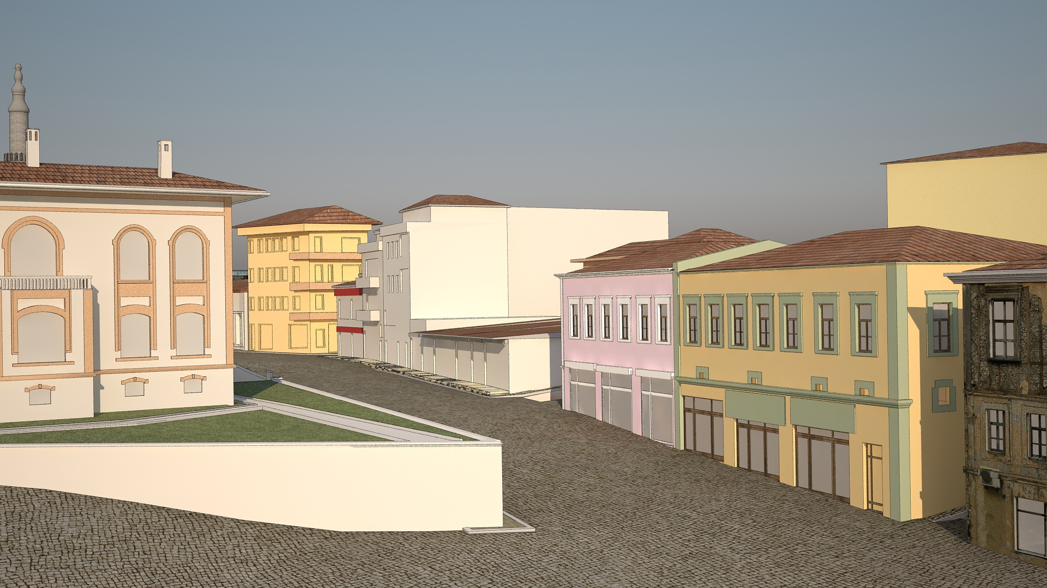

Ortahisar’da Trabzon Kültür Müdürlüğü binası önünde kalan yapıların model görünümü.

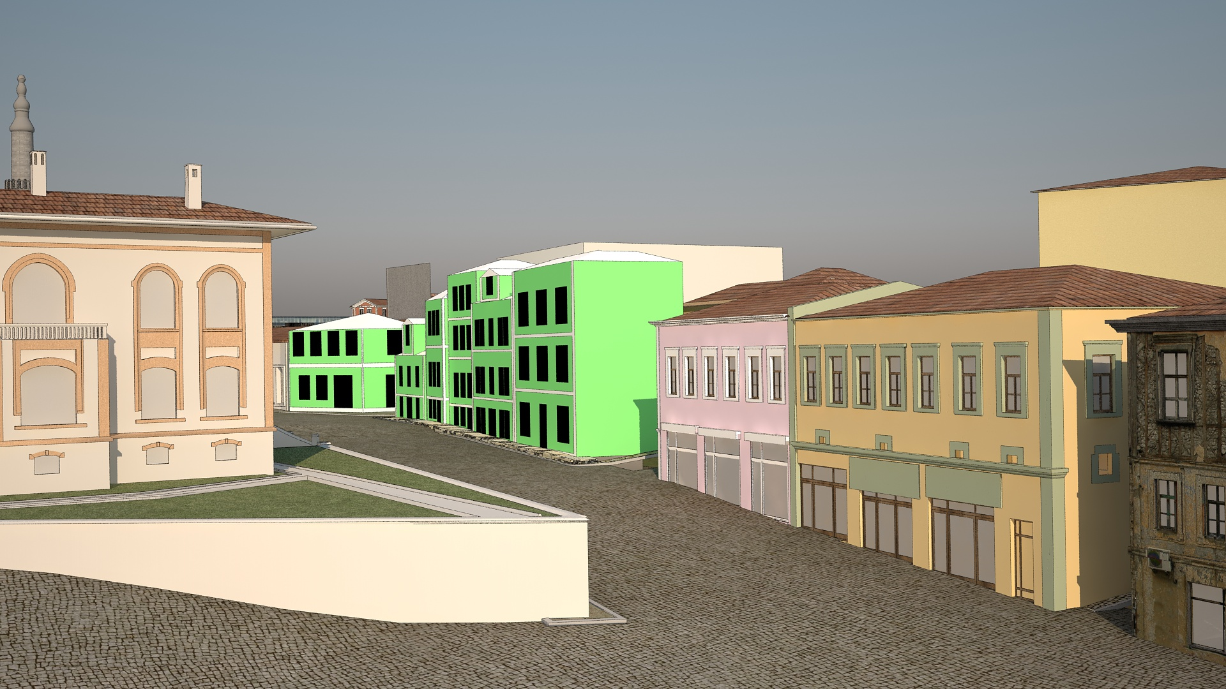

Ortahisar’da Trabzon Kültür Müdürlüğü binası önünde kalan yapıların yerine üretilmiş tasarım altlıkları görünümü.

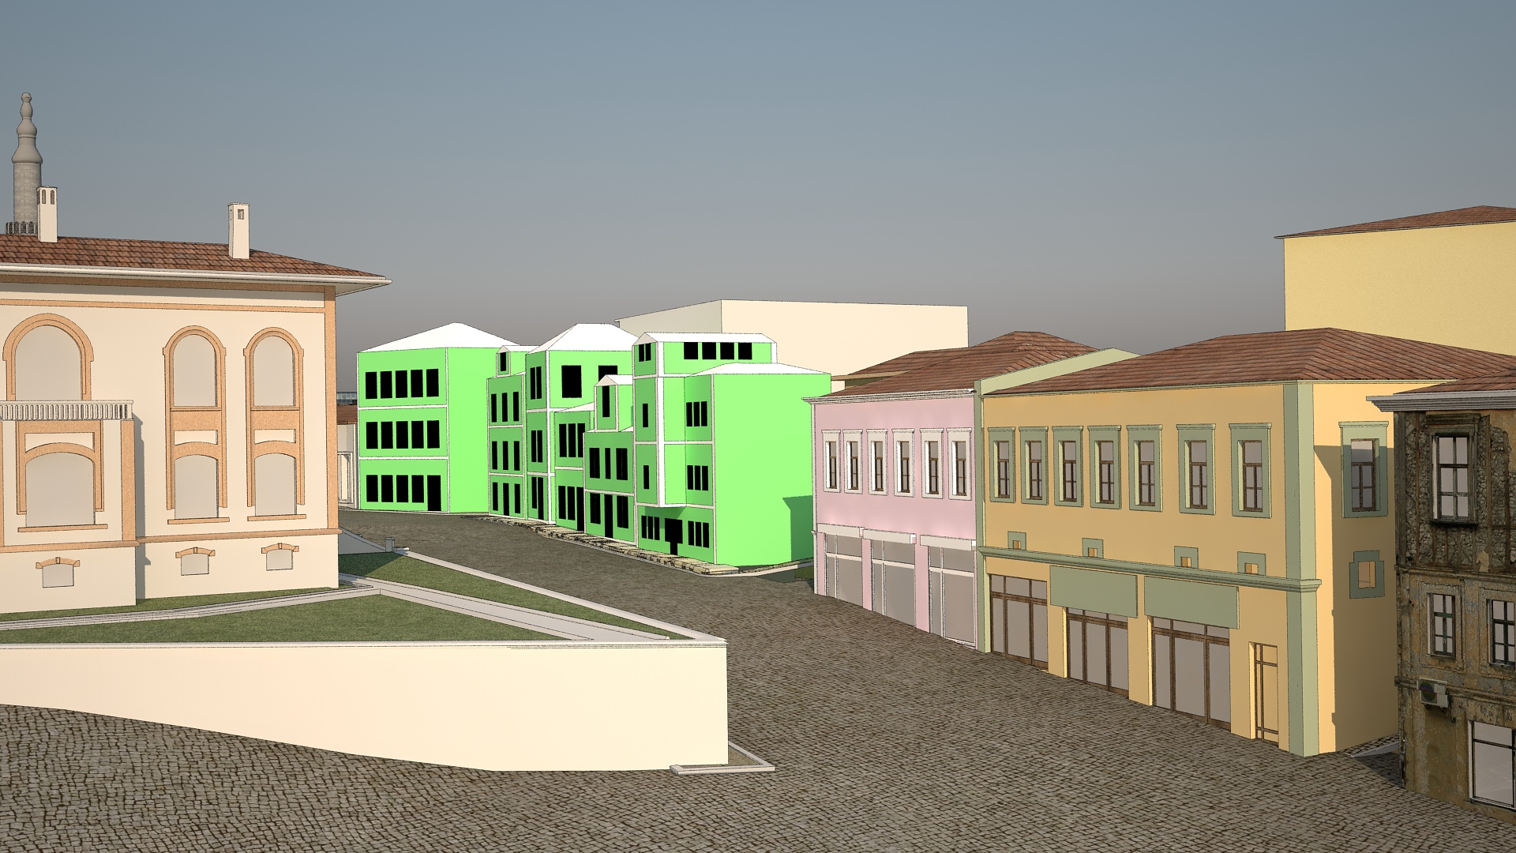

Ortahisar’da Trabzon Kültür Müdürlüğü binası önünde kalan yapıların yerine üretilmiş tasarım altlıkları görünümü.

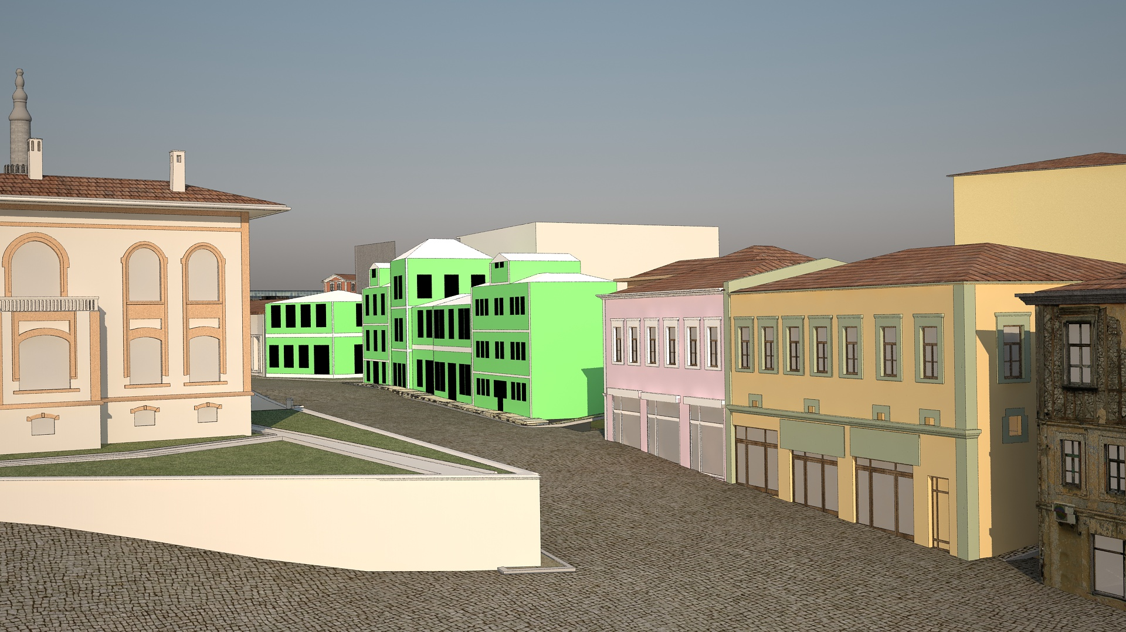

Ortahisar’da Trabzon Kültür Müdürlüğü binası önünde kalan yapıların yerine üretilmiş tasarım altlıkları görünümü.

Şekil ’da üretilen taslak modeller gramer tarafından otomatik olarak üretilmiştir. Herhangi bir parametre tercihi yapılmayan bu modellerin sağdan üçüncü ve dördüncüsünde bodrum kat oluşmuştur. Sokak üzerindeki diğer yapılarda bodrum kat bulunmadığından şekil ’de bütün parsellere ait parametrelerde bodrum kat yüksekliği 0 değeri girilerek bodrum kat oluşumu engellenmiştir. Şekil ’de sokak hattındaki tarihi yapılarda cumba bulunmadığından tercih olarak cumba oluşumu parametre değiştirilerek iptal edilmiştir.

Üretim esnasında bu kısıtların (parametrelerin) uygulanabilmesi ve düzenlenebilmesi için CityEngine ekranında parametreler bir panelde toplanmıştır (Şekil ). Bu panel içerisinde üretilecek veya üretilmiş tasarım altlığı modellerinin değiştirilebilen parametreleri bir önceki bölümde açıklanmıştır. Bu parametreler tasarımcı için oluşturulan modelin ölçülerini ve diğer özelliklerini sunmaktadır.

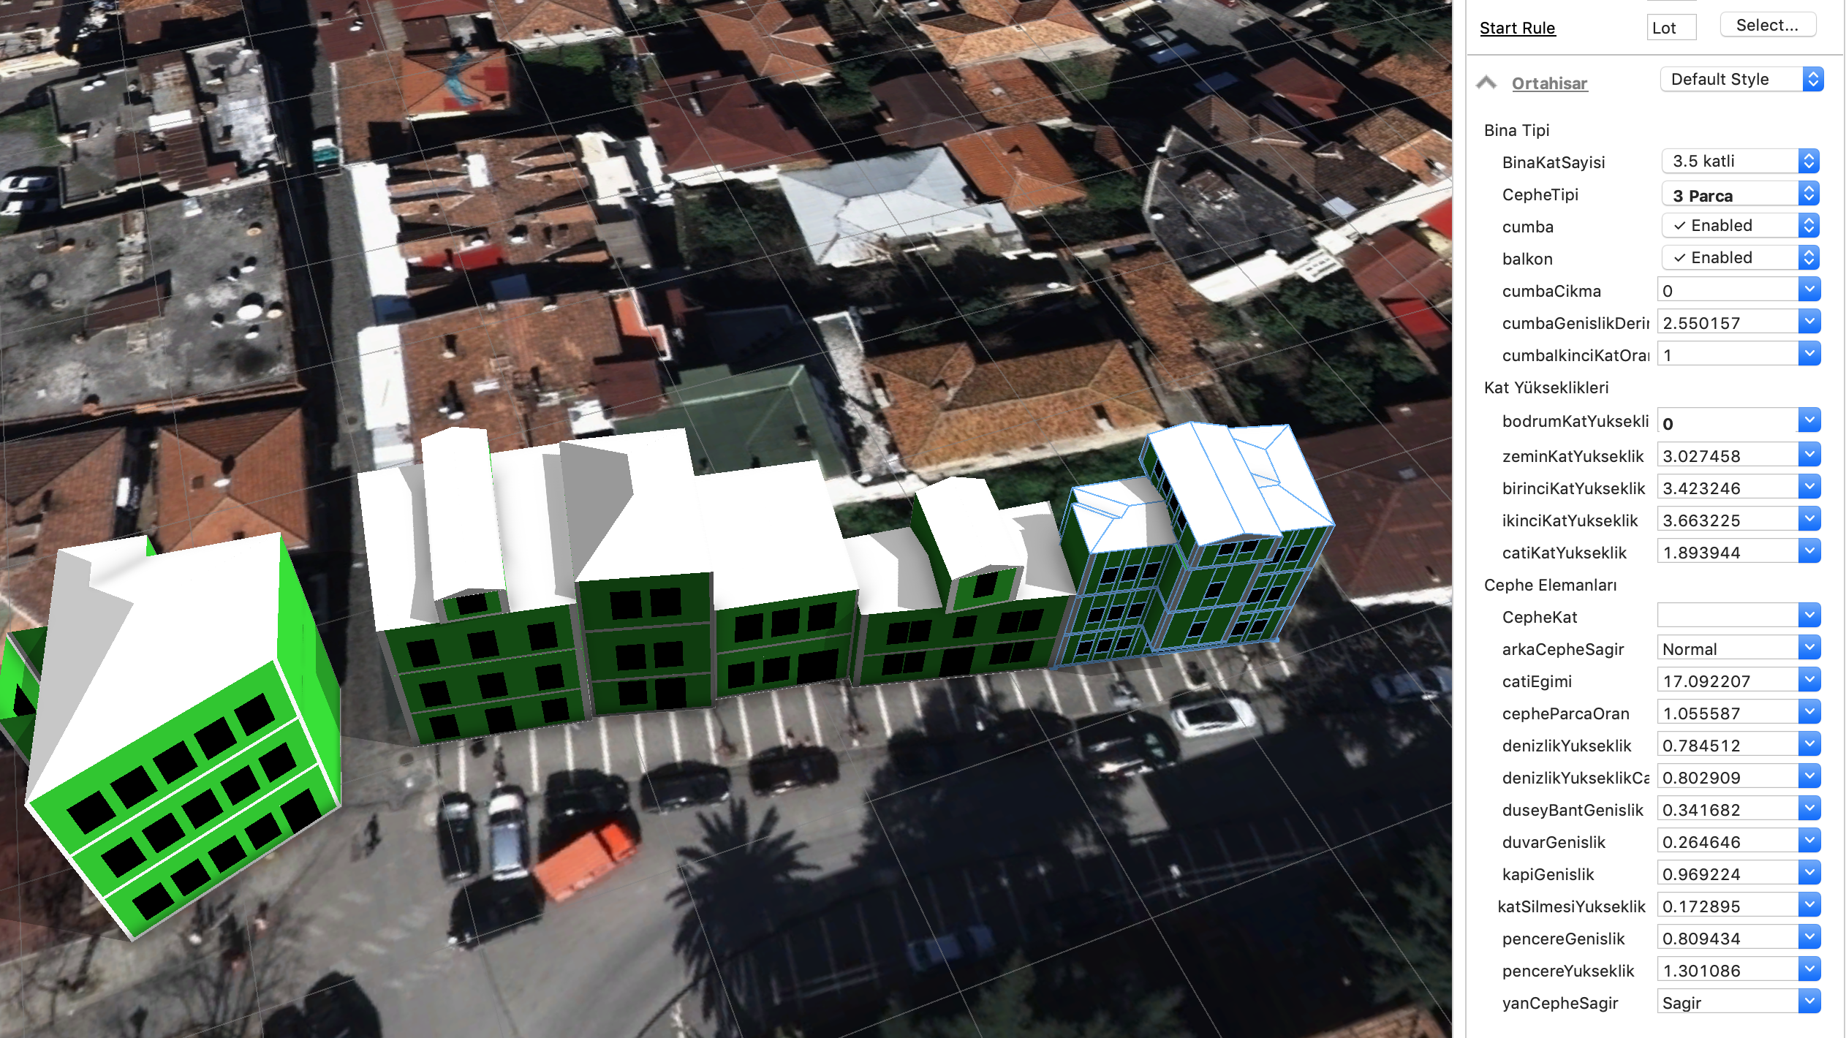

CityEngine yazılımı üzerinde üretilen modeller ve seçili modele ait bilgilerin bulunduğu panelin görünüşü.

# SONUÇLAR VE ÖNERİLER

Çalışmanın amacı geleneksel Ortahisar konutlarının CGA gramerinin kodlanmasını ve parametrik olarak üretilmesidir. Çalışmada sunulan parametrik biçim grameri Ortahisar konut tipinin tipolojik analizinin yanında sentezi içinde bir tasarım aracı olarak kullanılabilmektedir. Üretilen gramer geleneksel Ortahisar konutlarının kütle ve cephe karakteri ilişkilerini ve oluşumlarını kural şemaları ile açıklamaktadır. Bu analiz grameri taban alanının genişlik-derinlik ilişkisini, kat sayısı ve katlar arası yükseklik ilişkileri, cephe tipi, kapalı ve açık çıkmalar, yatay ve düşey bantlar, pencere ve kapılar ve çatı gibi öğeleri barındırmakta ve birbirleriye olan kompozisyonu ele almaktadır. Bu öğeler üzerinden yapılan incelemede;

* cephe elemanları ve kat yükseklikleri karşılaştırıldığında aralarında bir korelasyon bulunmadığı,
* taban alanının derinliğinin genişliğine oranı 0,346 ile 1,513 arasında bulunduğu,
* taban alanı büyüklüğünün cephe karakterini etkilediği ve 100m2 üzerinde taban alanı bulunan yapıların üç parçalı cepheye sahip olduğu,
* zemin ve birinci kat bütün yapılarda bulunup Ortahisar evleri için çekirdek birimi oluşturduğu,
* çatı katı sadece üç parçalı cepheye sahip yapılarda bulunduğu ve kapalı çıkmaya göre biçimlendiği,
* kapalı çıkmaların sokak yönünde açık çıkmaların ise arka cephede bulunduğu, açık çıkmaların sadece kapalı çıkmaya ve çatı katına sahip yapılarda bulunduğu,
* açık çıkmaların derinliğinin kapalı çıkmaların derinliğine oranının %60 olduğu,
* çatı katının cephedeki genişliğinin bir alt katın cephesinin orta parçasının genişliğine eşit olduğu gözlemlenmiştir.

Bu gramer diğer biçim gramerleri gibi tasarım bilgisini biçim kuralları ile ifade etmektedir. Bir biçim organizasyonunun bir başkasından nasıl türetileceğini açıklamaktadır. Bu sayede geleneksel Ortahisar konutlarının kütlesel tasarım sürecini izah etmektedir. Tasarım elemanlarının ve onların bir araya geliş kurgularının sentaktik ve biçimsel bilgileri bir set grameri olan CGA grameri ile parametrik olarak tanımlanmıştır. Bu parametreler CityEngine ekranında bir panelde düzenlenerek, kısıtların tercihler çerçevesinde değiştirebilmesine olanak verilmiştir (Şekil ).

Hazırlanan gramer geleneksel Ortahisar evlerinin cephe ve cephe elemanları organizasyonu hakkında bilgi sunmaktadır. İncelenen yapılardan elde edilen bu bilgiler ışığında CGA grameri ile üretilen ve Ortahisar tipolojisini yansıtan üç boyutlu modeller yeni tasarımlar için altlık olarak kullanılabilir (Şekil ve ).

Özellikle Ortahisar bölgesinin geleneksel dokusunu korumak amacıyla bu bölgede yapılacak yeni yapılar için ilgili belediye tarafından alternatif tasarım altlıkların üretilebileceği bir araç olarak işleyecektir. Bu bölgede tasarım yapacak tasarım ofisleri ve mimarlar için gerekli oran ve kompozisyon bilgilerini sunan bir kaynak görevi görecektir. Gramerin sağladığı tasarım diline ait kompozisyonsal yönleri, geleneksel Ortahisar konutları üzerine çalışacak öğrencilerin keşfetmesinde yardımcı olacaktır. Bütün biçim gramerleri gibi tasarımların geliştirilmesinde ve elde edilen bilgilerin gelecek tasarımlara aktarılmasına yardımcı olacaktır. CityEngine üzerinde gramerin kullanımı için gerekli beceri seti bir oturum alanı çizilmesi ve alternatif üret tuşuna basılmasından ibaret olup, herkes tarafından kullanılabilecek düzeydedir.

CGA grameri içinde tanımlı kurallar üç boyutlu cephe karakteristikleri üzerine uygulanmıştır. İncelenen ve rölövelerine ulaşılamayan geleneksel Ortahisar evlerinin cephe özelliklerine ek olarak plan şemaları içinde kural gruplarının oluşturulması yeni çalışmalarda hedeflenebilir. Bu sayede iç mekanların kullanım amacına, mekanların birbirleriyle olan orantılarına, aydınlanma ve sirkülasyon gibi özelliklerine ait bilgilerde gramer içine dahil edilebilir.

CGA grameri aynı anda bir çok model üretimine olanak sağladığından dolayı mahalle veya kentsel dönüşüm ölçekleri içinde alternatif üretmesi açısından kullanılabilir. Ancak bu çalışmada sokak dokusu ve komşuluk ilişkileri ele alınamamıştır. Bu imkanı sağlaması için gramer içerisine yapıların birbirleriyle olan konumlanma, yönlenme vb. ilişkileri analiz edilip entegre edilmesi gerekmektedir. Ayrıca pencere-kapı söveleri, malzeme dokuları, ince detaylar vb. özellikler CGA gramerine dahil edilip tahrip olmuş geleneksel Ortahisar konutlarının tahrip olmadan önceki haline dair muhtemel karakteristik özelliklerini üretebilmek mümkün olacaktır.

Aksoy, Z.V., 2001. Klasik Osmanli Dönemi Sinan Camilerinin Biçim Grameri Açisindan İrdelenmesi, İstanbul Teknik Üniversitesi; İstanbul Teknik Üniversitesi.

Altinöz, G.B., 2010. Tarihi Dokuda ‘Yeni’nin inşasi, Ege Mimarlik, 1–9.

Aysu, M.E., 1977. Eski kent mekanlarinin düzenlenme ilkeleri, İstanbul Devlet Mühendislik ve Mimarlik Akademisi; İstanbul Devlet Mühendislik ve Mimarlik Akademisi.

Benrós, D., Hanna, S. ve Duarte, J.P., 2014. A Generic Shape Grammar for the Palladian Villa, Malagueira House, and Prairie House, Design Computing and Cognition ’14, Springer Netherlands, 321–340, Dordrecht.

Birlik, S., 1999. Tarihi çevrede tasarim: Ortahisar’da bir deneme, Karadeniz Teknik Üniversitesi; Karadeniz Teknik Üniversitesi, Trabzon.

Bryer, A. ve Winfield, D., 1985. The Byzantine Monuments and Topography of the Pontos, Dumbarton Oaks Publications Ofice, 1.

Buelinckx, H., 1993. Wren’s language of City church designs: a formal generative classification, Environment and Planning B: Planning and Design, 20, 6, 645–676.

Chiou, S.-C. ve Krishnamurti, R., 1995. The grammar of Taiwanese traditional vernacular dwellings, Environment and Planning B: Planning and Design, 22, 6, 689–720.

Colakoglu, B., 2005. Design by Grammar: An Interpretation and Generation of Vernacular Hayat Houses in Contemporary Context: Environment and Planning B: Planning and Design, SAGE PublicationsSage UK: London, England, 32, 1, 141–149.

Çağdaş, G., 1996. A shape grammar model for designing row-houses, Design Studies, 17, 1, 35–51.

Çağdaş, G., 1996. A Shape Grammar: The Language of Traditional Turkish Houses, SAGE PublicationsSage UK: London, England, 23, 4, 443–464.

Çolakoğlu, M.B., 2001. Design by grammar : algorithmic design in an architectural context, Massachusetts Institute of Technology; Massachusetts Institute of Technology.

Downing, F. ve Flemming, U., 1981. The Bungalows of Buffalo, Environment and Planning B: Planning and Design, SAGE PublicationsSage UK: London, England, 8, 3, 269–293.

Duarte, J.P., 2005. Towards the Mass Customization of Housing: The Grammar of Siza’s Houses at Malagueira: Environment and Planning B: Planning and Design, SAGE PublicationsSage UK: London, England, 32, 3, 347–380.

Duarte, J.P. ve Rocha, J.M., 2006. A Grammar for the Patio Houses of the Medina of Marrakech, Communicating Space(s) - 24th eCAADe Conference, 860–866, Volos (Greece).

Duarte, J.P., Rocha, J.M. ve Soares, G.D., 2007. Unveiling the structure of the Marrakech Medina: A shape grammar and an interpreter for generating urban form, Artificial Intelligence for Engineering Design, Analysis and Manufacturing: AIEDAM, Instituto Superior Tecnico, Instituto de Engenharia de Estruturas, Territorio e Construcao, Lisbon, Portugal; Cambridge University Press, 317–349.

Dylla, K., Frischer, B., Müller, P., Ulmer, A. ve Haegler, S., 2010. Rome Reborn 2.0: A Case Study of Virtual City Reconstruction Using Procedural Modeling Techniques, Computer Applications and Quantitative Methods in Archaeology, Oxford : Archaeopress, 1–5, Williamsburg, Virginia, United States of America.

Eloy, S. ve Duarte, J.P., 2014. Inferring a shape grammar: Translating designer’s knowledge, Artificial Intelligence for Engineering Design, Analysis and Manufacturing, Cambridge University Press, 28, 2, 153–168.

Fallmerayer, J.P., 2011. Trabzon İmparatorluğunun Tarihi, Türk Tarih Kurumu Yayinlari.

Flemming, U., 1981. The secret of the Casa Giuliani Frigerio, Environment and Planning B: Planning and Design, 8, 1, 87–96.

Flemming, U., 1987. More Than the Sum of Parts: The Grammar of Queen Anne Houses, Environment and Planning B: Planning and Design, SAGE PublicationsSage UK: London, England, 14, 3, 323–350.

Flemming, U., 1990. Syntactic Structures in Architecture, The Electronic Design Studio, 31–47, Cambridge, Mass.

Gips, J., 1975. Shape Grammars and their Uses, Birkhäuser Basel, Basel.

Gips, J., 1999. Computer implementation of shape grammars, NSF/MIT workshop on shape computation, Massachusetts Institute of Technology Cambridge, MA, 56.

Hanson, N.L.R. ve Radford, A.D., 1986. On Modelling the Work of the Architect Glenn Murcutt.

Kirsch, J.L. ve Kirsch, R.A., 1986. The structure of paintings: formal grammar and design, Environment and Planning B: Planning and Design, 13, 2, 163–176.

Knight, T.W., 1980. The generation of Hepplewhite-style chair-back designs, Environment and Planning B: Planning and Design, 7, 2, 227–238.

Knight, T.W., 1981. The forty-one steps, Environment and Planning B: Planning and Design, 8, 1, 97–114.

Knight, T.W., 1981. Languages of designs: from known to new, Environment and Planning B: Planning and Design, 8, 2, 213–238.

Knight, T.W., 1986. Transformations of the meander motif on Greek geometric pottery, Design Computing, 1, 29–67.

Knight, T.W., 1989. Color grammars: designing with lines and colors, Environment and Planning B: Planning and Design, 16, 4, 417–449.

Knight, T.W., 1989. Transformations of De StijlArt: The Paintings of Georges Vantongerloo and Fritz Glarner, Environment and Planning B: Planning and Design, 16, 1, 51–98.

Knight, T.W., 1992. Designing with grammars, CAAD futures, 19–34.

Knight, T.W., 1993. Color Grammars: The Representation of Form and Color in Designs, Leonardo, 26, 2, 117.

Knight, T.W., 1994. Shape grammars and color grammars in design, Environment and Planning B: Planning and Design, 21, 6, 705–735.

Knight, T.W., 1999. Applications in architectural design and education and practice, Report for the NSF/MIT Workshop on Shape Computation, Cambridge, Mass., 25-26 April 1999, Verlag Viewag, Weisbaden.

Knight, T.W., 2012. Slow Computing, Computational Design Methods and Technologies, IGI Global.

Knight, T.W., 2016. Shape Grammars and Color Grammars in Design: Environment and Planning B: Planning and Design, SAGE PublicationsSage UK: London, England, 21, 6, 705–735.

Koning, H. ve Eizenberg, J., 1981. The language of the prairie: Frank Lloyd Wright’s prairie houses, Environment and Planning B: Planning and Design, 8, 3, 295–323.

Kuloğlu, N., 1994. KONUTTAKİ İŞLEVSEL DEĞİŞİMİN TARİHİ ÇEVRELERİN KORUNMASINDA OLUŞTURDUĞU GÜÇLÜKLER VE ÇÖZÜM ÖNERİLERİ: ORTAHİSAR ÖRNEK ÇALIŞMASI, Karadeniz Teknik Üniversitesi; Karadeniz Teknik Üniversitesi.

Lienhard, S., 2017. Visualization, Adaptation, and Transformation of Procedural Grammars.

Lipp, M., Wonka, P. ve Wimmer, M., 2008. Interactive visual editing of grammars for procedural architecture, ACM Transactions on Graphics, ACM, 27, 3, 1.

Miller, W., 2007. Son Trabzon İmparatorluğu, Heyamola Yayinlari, İstanbul.

Müller, P., Vereenooghe, T., Ulmer, A. ve Van Gool, L., 2005. Automatic reconstruction of Roman housing architecture, Recording, Modeling and Visualization of Cultural Heritage, 287–298.

Müller, P., Vereenooghe, T., Wonka, P., Paap, I. ve Van Gool, L., 2006. Procedural 3D Reconstruction of Puuc Buildings in Xkipché, Proceedings of the 7th International Conference on Virtual Reality, Archaeology and Intelligent Cultural Heritage, Eurographics Association, 139–146, Aire-la-Ville, Switzerland, Switzerland.

Müller, P., Wonka, P., Haegler, S., Ulmer, A. ve Van Gool, L., 2006. Procedural modeling of buildings, ACM Transactions on Graphics, ACM, 25, 3, 614–623.

Müller, P., Zeng, G., Wonka, P. ve Van Gool, L., 2007. Image-based procedural modeling of facades, ACM Transactions on Graphics, 26, 99, 85–10.

Özen, H., Tuluk, Ö.İ., Engin, H.E., Düzenli, H.İ., Sümerkan, M.R., Tutkun, M., Üstün, F. ve Keleş, S., 2009. Trabzon Kent İçi Kültür Varliklari Envanteri, T.C. Trabzon Valiliği İl Kültür Ve Turizm Müdürlüğü Yayinlari, Trabzon.

Özkar, M. ve Stiny, G., 2009. Shape grammars, ACM SIGGRAPH 2009 Courses, ACM Press, 1–176, New York, New York, USA.

Rollo, J., 1995. Triangle and T-square: the windows of Frank Lloyd Wright, Environment and Planning B: Planning and Design, 22, 1, 75–92.

Saldaña, M., 2015. An Integrated Approach to the Procedural Modeling of Ancient Cities and Buildings, 30, suppl 1, 148–163.

Schinko, C., Krispel, U., Ullrich, T. ve Fellner, D., 2015. BUILT BY ALGORITHMS STATE OF THE ART REPORT ON PROCEDURAL MODELING, ISPRS - International Archives of the Photogrammetry, Remote Sensing and Spatial Information Sciences, XL-5/W4, 469–479.

Stiny, G., 1975. Pictorial and Formal Aspects of Shape and Shape Grammars, Birkhäuser Basel, Basel.

Stiny, G., 1976. Two exercises in formal composition, Environment and Planning B: Planning and Design, 3, 2, 187–210.

Stiny, G., 1977. Ice-Ray: A Note on the Generation of Chinese Lattice Designs, Environment and Planning B: Planning and Design, 4, 1, 89–98.

Stiny, G., 1980. Kindergarten grammars: designing with Froebel’s building gifts, Environment and Planning B: Planning and Design, 7, 4, 409–462.

Stiny, G., 1980. Introduction to Shape and Shape Grammars, Environment and Planning B: Planning and Design, 7, 3, 343–351.

Stiny, G., 1982. Spatial Relations and Grammars, Environment and Planning B: Planning and Design, 9, 1, 113–114.

Stiny, G., 2006. Shape, The MIT Press.

Stiny, G. ve Gips, J., 1972. Shape Grammars and the Generative Specification of Painting and Sculpture., International Federation for Information Processing, 1460–1465, Amsterdam.

Stiny, G. ve Mitchell, W.J., 1978. The Palladian grammar, Environment and Planning B: Planning and Design, 5, 1, 5–18.

Stouffs, R., 2016. Description grammars: A general notation: Environment and Planning B: Urban Analytics and City Science, SAGE PublicationsSage UK: London, England, 45, 1, 106–123.

Stouffs, R. ve Tunçer, B., 2015. Typological Descriptions as Generative Guides for Historical Architecture, Nexus Network Journal, Springer Basel, 17, 3, 785–805.

Tepavcevic, B. ve Stojakovic, V., 2012. Shape grammar in contemporary architectural theory and design, Facta universitatis - series: Architecture and Civil Engineering, 10, 2, 169–178.

Torus, B., 2011. Learning from Vernacular Turkish House: Designing Mass-Customized Houses in Mardin, 1, 105–112.

Tuluk, Ö.İ. ve Düzenli, H.İ., 2010. Trabzon kent mirasi: yer-yapi-hafiza, Klasik Yayinlari.

Uspenski, F.I., 2003. Trabzon Tarihi, Ofset Matbaacilik, Trabzon.

Var, E.B., 2015. Kentsel Yenileme Ve Sosyal Sürdürülebilirlik: trabzon Ortahisar Örneği, İstanbul Teknik Üniversitesi; İstanbul Teknik Üniversitesi.

Wonka, P., Wimmer, M., Sillion, F. ve Ribarsky, W., 2003. Instant architecture, ACM Transactions on Graphics, ACM, 22, 3, 669–677.

1. (Stiny, 1982)